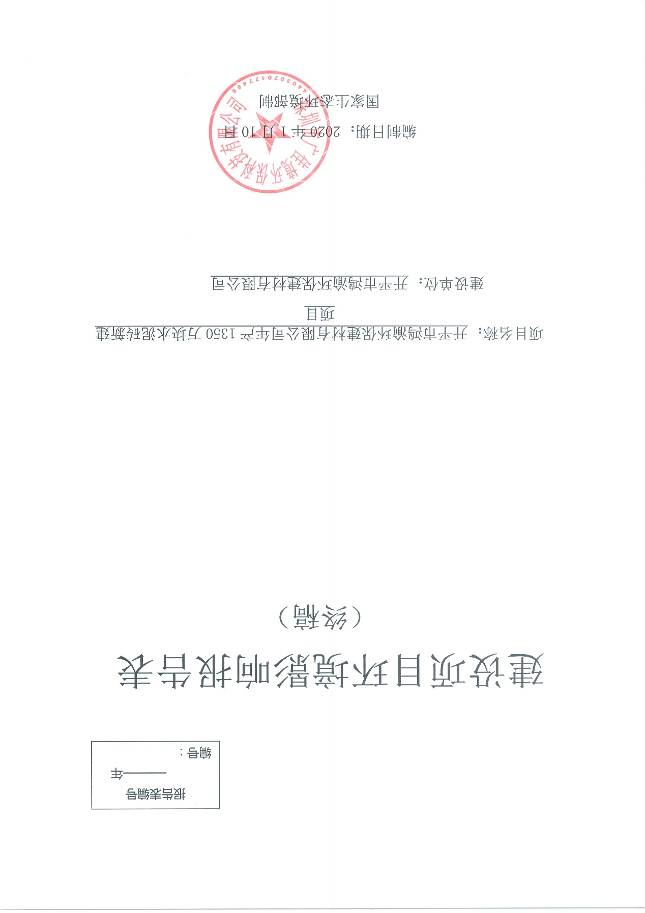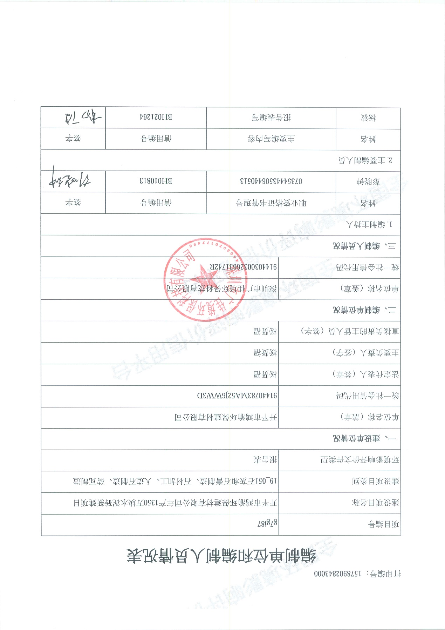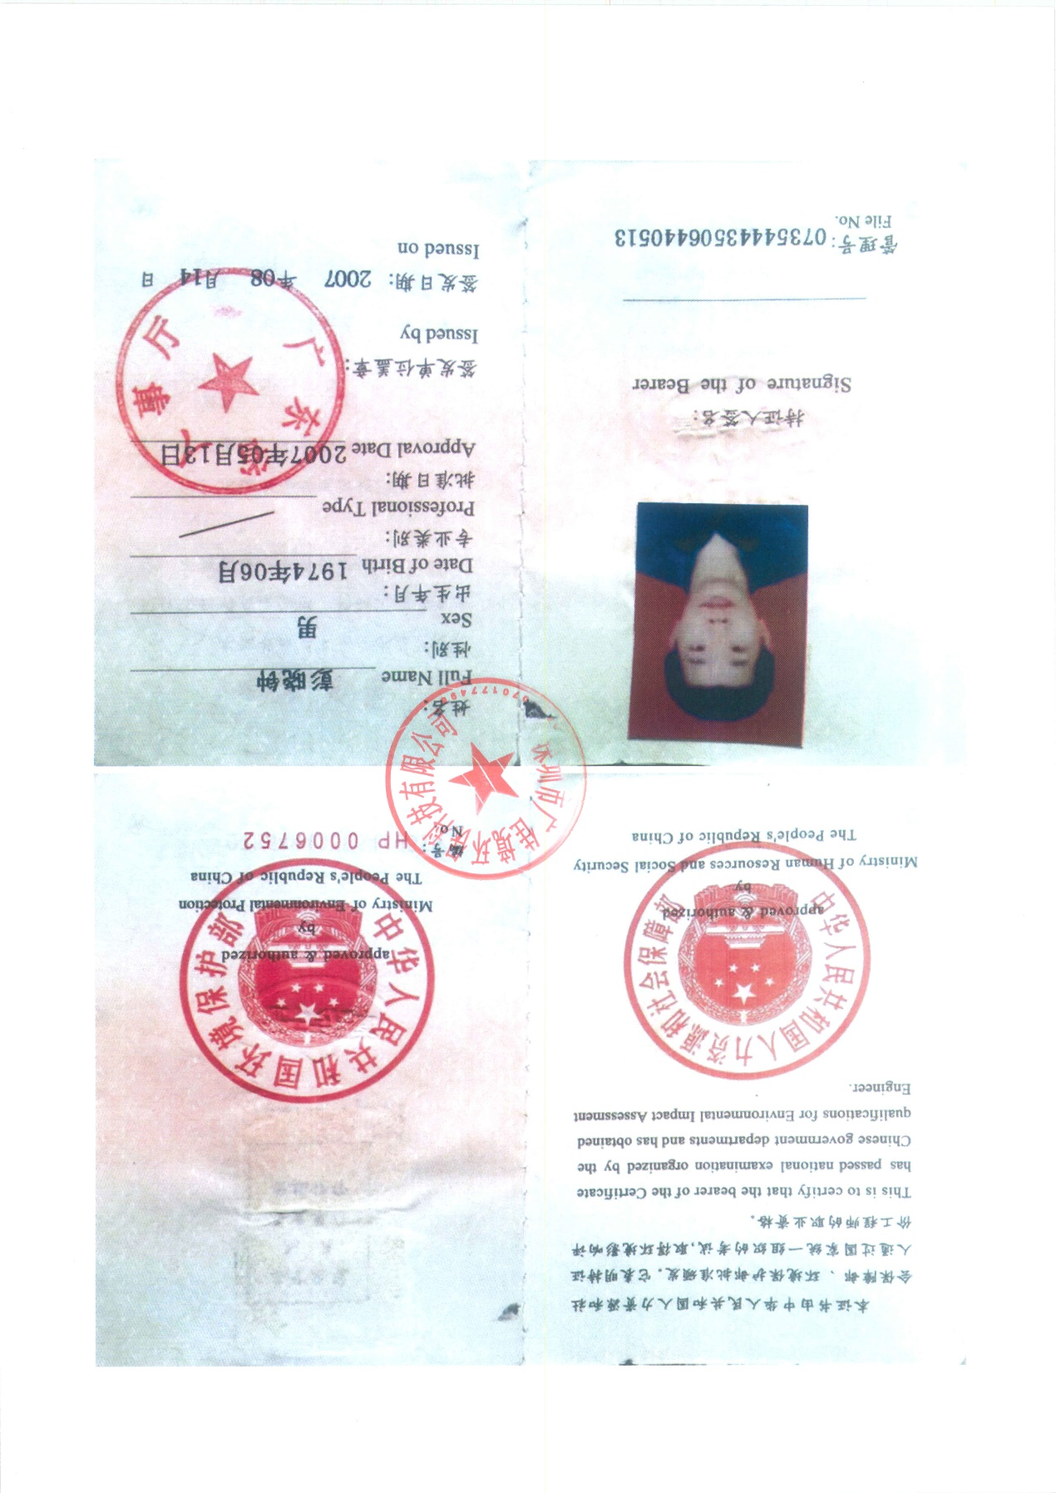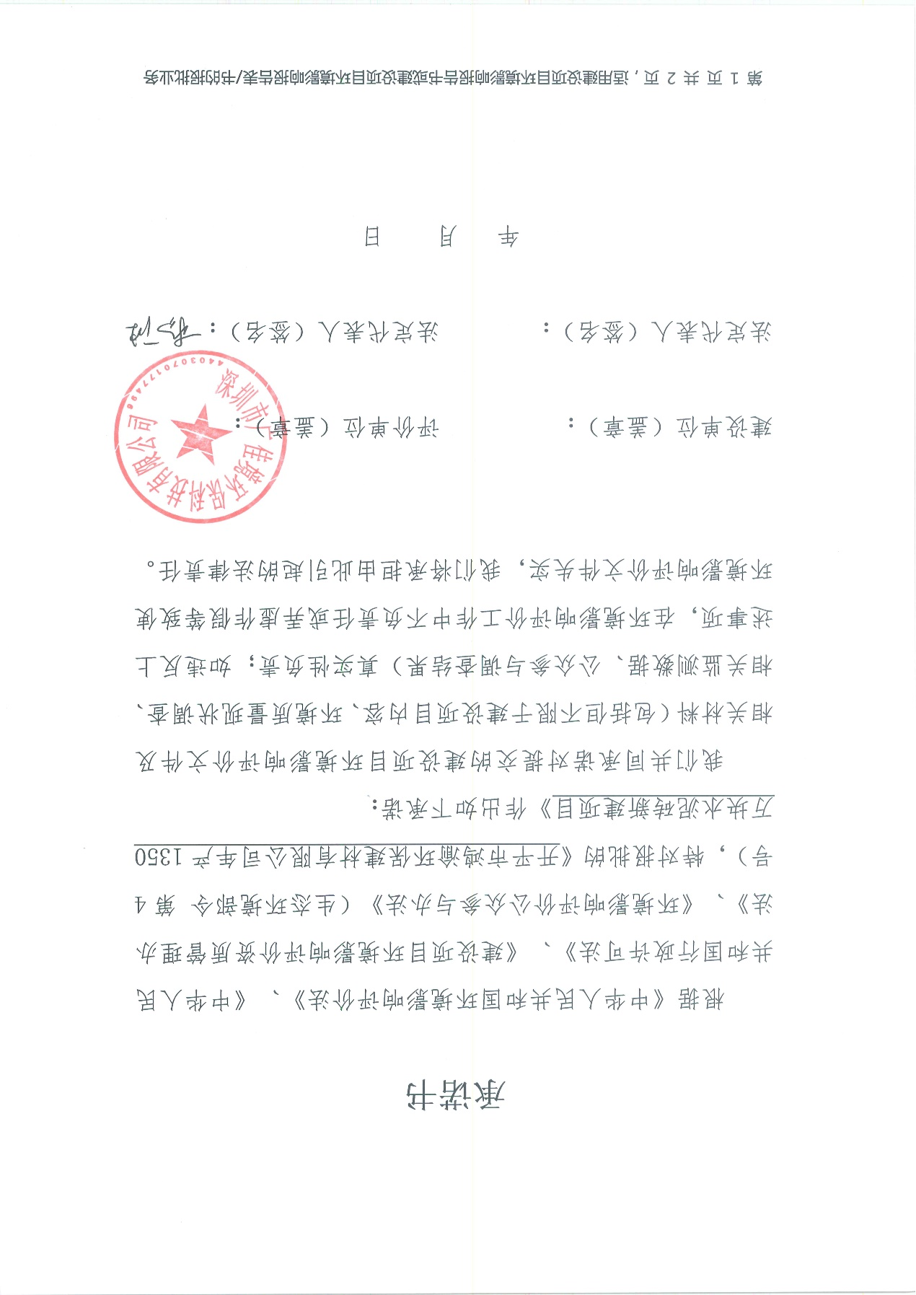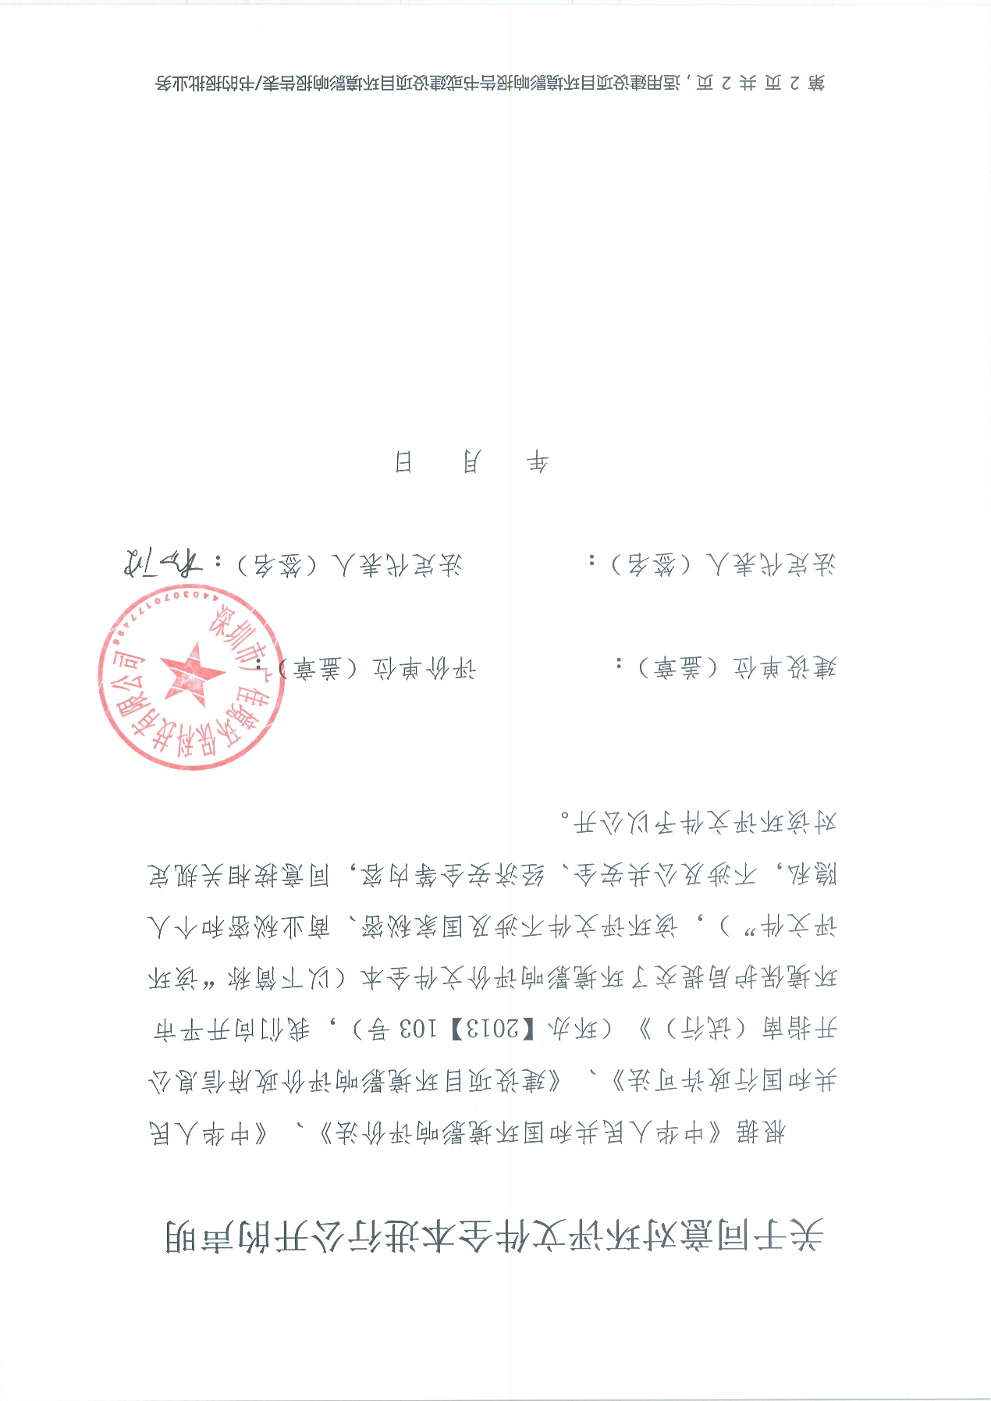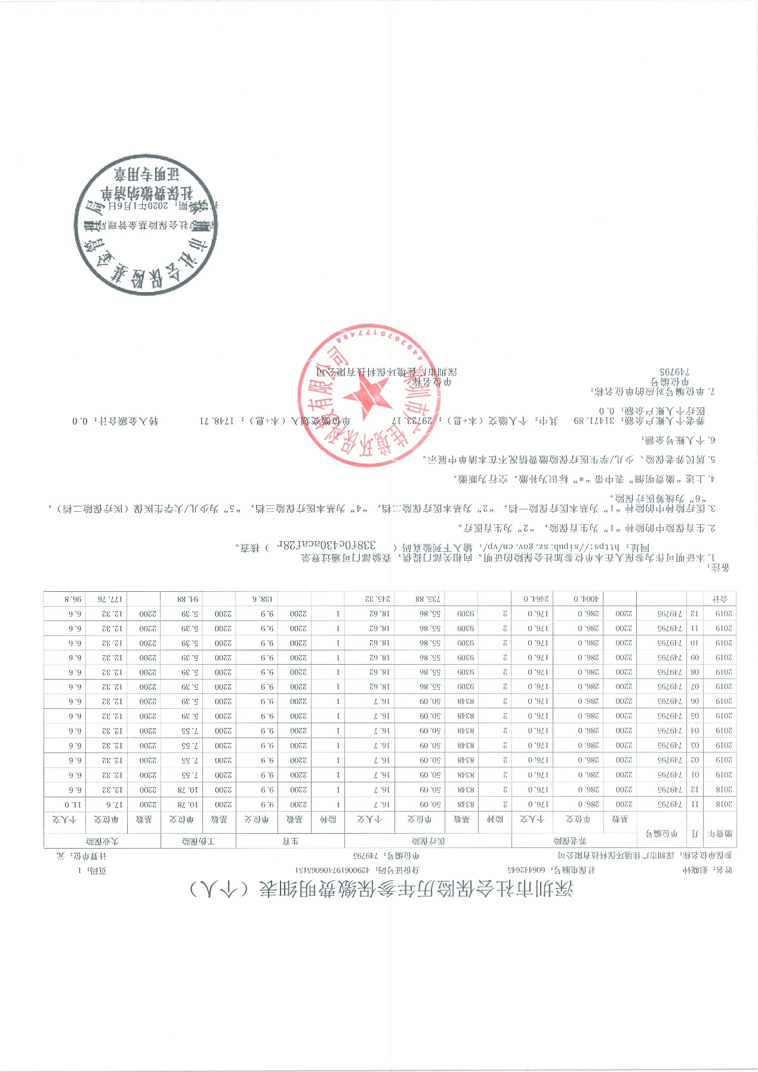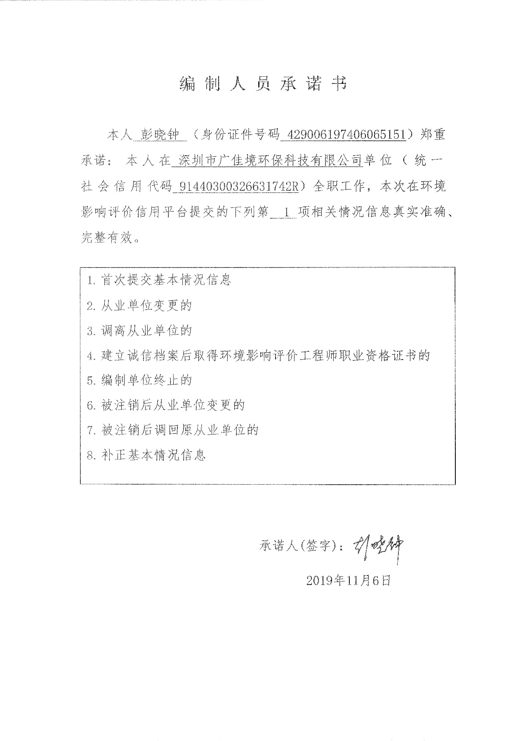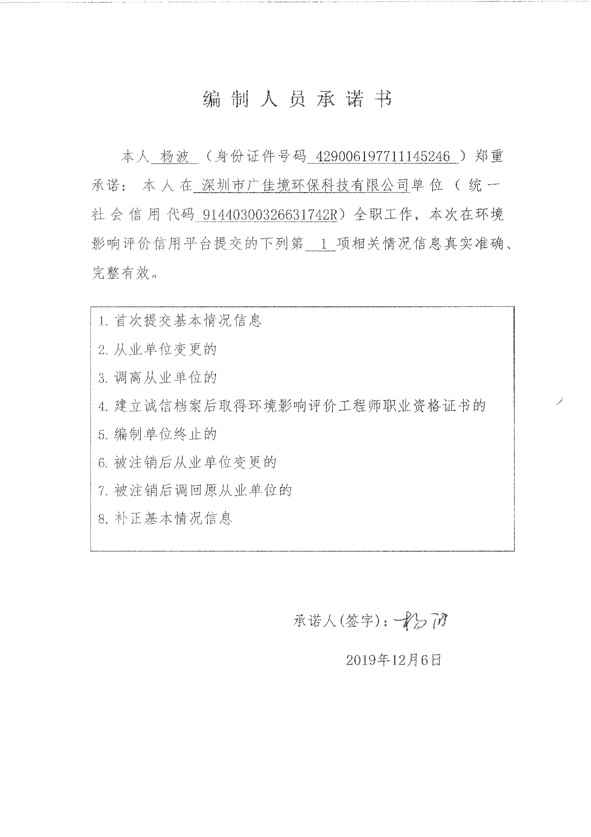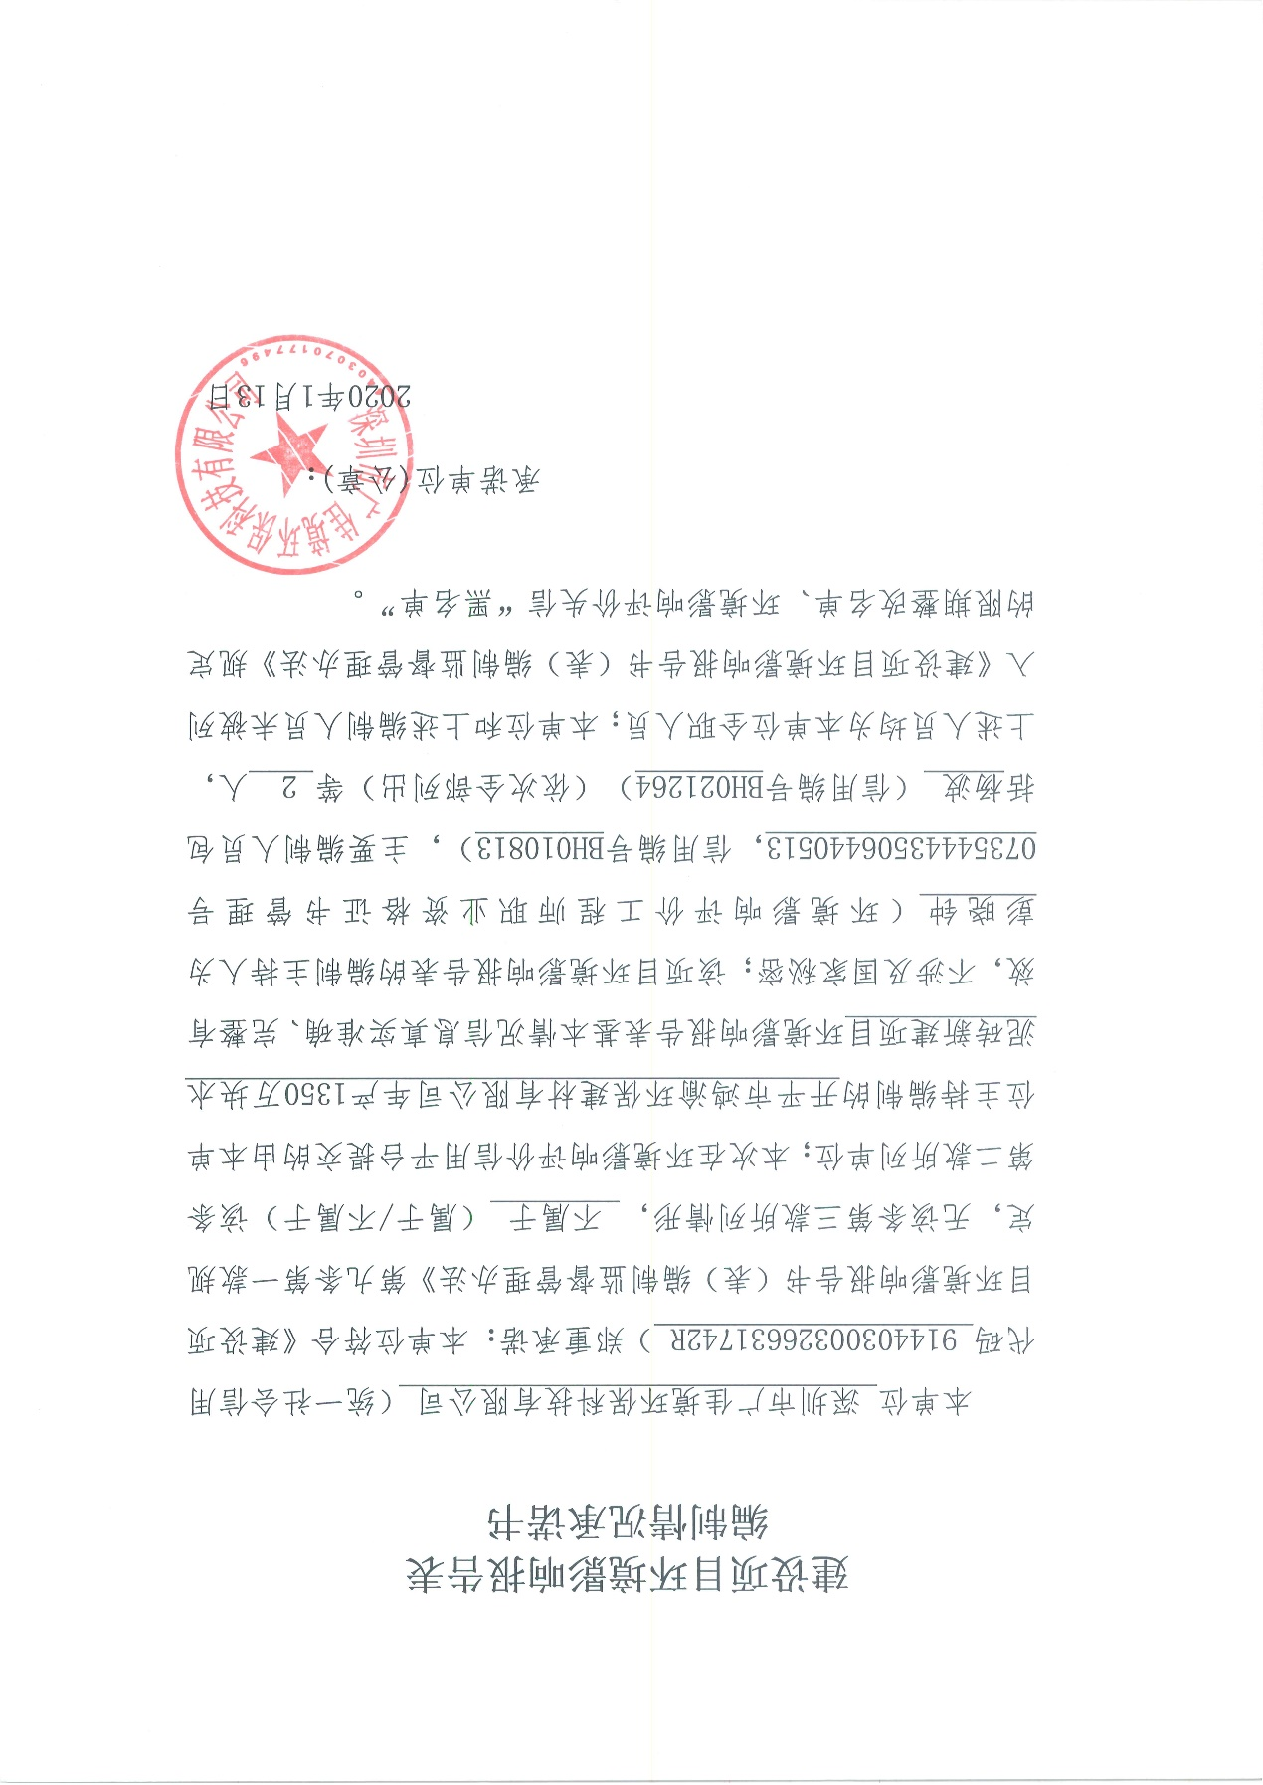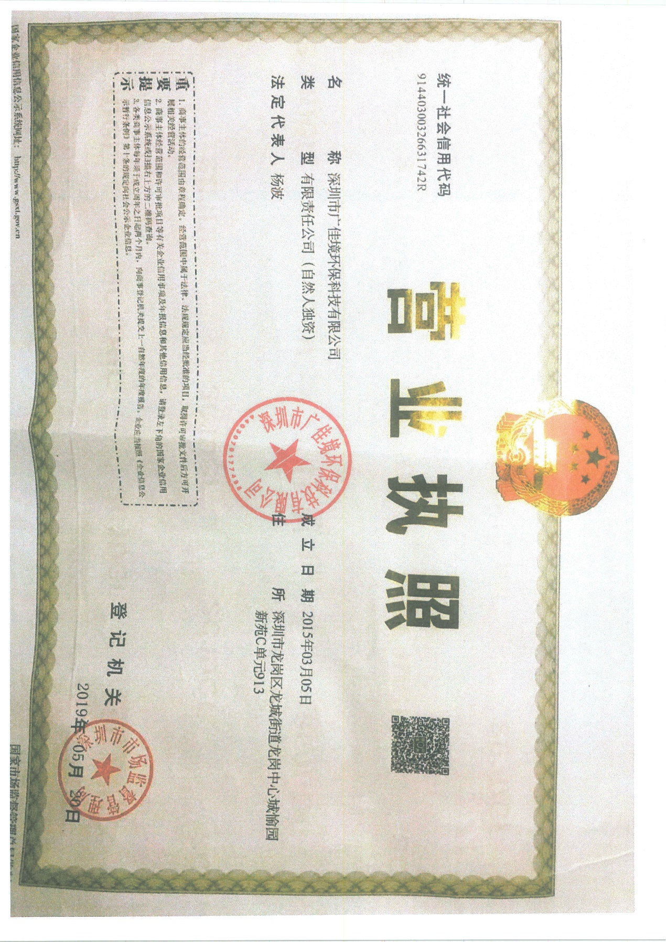

《建设项目环境影响报告表》编制说明
《建设项目环境影响报告表》由具有从事环境影响评价工作资质的单位编制。
①项目名称----指项目立项批复时的名称，应不超过30个字（两个英文字段作一个汉字）。
②建设地点----指项目所在地详细地址、公路、铁路应填写起止地点。
③行业类别----按国标填写。
④总投资----指项目投资总额。
⑤主要环境保护目标----指项目区周围一定范围内集中居民住宅、学校、医院、保护文物、风景名胜区、水源地和生态敏感点等，应尽可能给出保护目标、性质、规模和距厂界距离等。
⑥结论与建议----给出本项目清洁生产、达标排放和总量控制的分析结论，确定污染防治措施的有效性，说明本项目对环境造成的影响，给出建设项目环境可行性的明确结论。同时提出减少环境影响的其它建议。
⑦预审意见----由行业主管部门填写答复意见，无主管部门项目，可不填。
⑧审批意见----由负责审批该项目的环境保护行政主管部门批复。

目录
一、 建设项目基本情况 1
二、 建设项目所在地自然环境社会环境简况 7
三、 环境质量状况 11
四、 评价使用标准 18
五、 建设项目工程分析 21
六、 项目主要污染物产生及预计排放情况 27
七、 环境影响分析 28
八、 评价等级与监测计划 36
九、 :建设项目拟采取的防治措施及预期治理效果 43
十、 产业政策、选址合理性分析 46
十一、 结论与建议 50
附表1：建设项目大气环境影响评价自查表 56
附表2：建设项目地表水环境影响评价自查表 58
附表3：环境风险评价自查表 63
附图一：建设项目地理位置图 64
附图二：项目平面布置图 65
附图三：项目卫星图 66
附图四：项目四至图 67
附图五：江门市水环境功能区划图 68
附图六：江门市地下水功能规划图 69
附图七：江门市饮用水源保护图 70
附图八：江门市大气功能区划图 71
附图九：开平市环境噪声功能区划图 72
附图十：江门市生态功能区划图 73
附图十一：开平市生态分级控制图 74
附图十二：江门市土地利用总体规划图 75
附图十三：项目大气评价5km范围图 76
附图十四：噪声监测布点图 77
附图十五:水质现状截图 78
附图十六：项目原料图 79
附件一：营业执照 80
附件二：法人身份证 81
附件三：租赁合同 82
附件四：用地证明 85
附件五：报批申请书 86
附件六：资质委托书 87
附件七：项目声环境质量检测报告 88
附图八：生活污水处理证明 92
附件九:基础信息表 93

- 建设项目基本情况
项目名称 | 开平市鸿渝环保建材有限公司年产1350万块水泥砖新建项目
建设单位 | 开平市鸿渝环保建材有限公司
法人代表 | 杨贤福 |  |  |  | 联系人 | 杨贤福
通讯地址 | 开平市长沙街民强村委会木棉村后山第1号厂房
联系电话 | 13929089466 |  |  | 传真 | / | 邮政编码 | 529300
建设地点 | 开平市长沙街民强村委会木棉村后山第1号厂房
立项审批部门 |  | / |  |  | 批准文号 | /
建设性质 | 新建 |  |  |  | 行业类别  及代码 | C3039其他建筑材料制造
用地面积  (平方米) | 12000 |  |  |  | 建筑面积  (平方米) | 2300
总投资  （万元） | 100 |  | 其中：环保投资（万元） |  | 8 | 环保投资占总投资比例％ |  | 8%
评价经费  （万元） | 1 |  | 预计投产日期 |  | 2020-1
工程内容及规模
开平市鸿渝环保建材有限公司位于开平市长沙街民强村委会木棉村后山第1号厂房，项目的中心坐标为北纬N 22°23'19.899" 东经E 112°37'58.338"。项目总用地面积为12000m²，总建筑面积2300m²，项目主要从事水泥砖的生产和销售，投入使用后，年产水泥砖1350万块。
项目东面为山林，南面为空地，西面为工业厂房，北面为山林，东南面171m处有民居，建设项目地理位置图见图1、建设项目平面布置图见图2、卫星图见图3、建设项目四至图见图4。
根据《中华人民共和国环境影响评价法》、《建设项目环境保护管理条例》等建设项目环境管理有关规定，该项目应当进行环境影响评价，对其产生的环境影响进行分析，并提出有针对性的措施，降低对环境的不利影响，根据《建设项目环境影响评价分类管理名录》（2017年9月1日起实施，2018年4月28日修订），项目属于“十九、非金属矿物制品业-51、石灰和石膏制造、石材加工、人造石制造、砖瓦制造”类别，因此可编制环境影响报告表。建设单位委托深圳市广佳境环保科技有限公司承担本项目的环境影响评价工作。
    - 建设内容工程概况：
项目建设内容主要包括主体工程、公用工程和环保工程，工程具体内容见下表1。
- 项目建设内容及规模
序号 | 工程组成 | 建筑名称 | 指标规模 | 功能
1 | 主体工程 | 厂房（钢结构） | 钢结构厂房，1层，建筑面积2000m²，厂房高度7m，其中包括2个石粒原料仓，面积分别为120m²、80m² | 搅拌制砖一体机、水泥浆池、石粒仓等生产设施均位于仓房内，预计年生产1350万块水泥砖
2 | 辅助工程 | 办公室 | 钢混结构，1层，建筑面积100m²，位于生产车间的东南侧 | 用于行政人员的办公
2 | 辅助工程 | 宿舍 | 钢混结构，1层，建筑面积200m²，位于生产车间的东侧 | 用于员工的日常生活
3 | 储运工程 | 石粒运输 | 石粒由密闭的罐车运输，在石粒原料仓内直接倾倒卸料并储存
4 | 储运工程 | 水泥浆运输 | 水泥浆由水泥罐车运输到厂内后，储存于水泥浆池中
5 | 公用工程 | 供水 | 由市政供给，年用水量627t
6 | 公用工程 | 供电 | 由市政电网供给，年用电量7.5万度
7 | 环保工程 | 废气处理工程 | （1）石粒仓安装布袋除尘器，处理后的粉尘通过15m高排气筒排放  （2）在石粉仓外、物料输送带安装洒水器；  （3）对厂区道路定期洒水、清扫
8 | 环保工程 | 废水处理措施 | 近期：生活污水经三级化粪池预处理后排入厂内一体化生化处理设施处理后，排入附近农田，用于农作物灌溉；远期，待楼冈污水处理厂建成及配套污水管网完善后，生活污水经三级化粪池处理达标后通过污水管网排入污水处理厂处理。
9 | 环保工程 | 固废处理措施 | 生活垃圾经分类收集后交由环卫部门收集处理；
10 | 环保工程 | 噪声处理措施 | 生产设备设减震措施，墙体隔声
    - 主要产品产量：
根据建设单位介绍，项目水泥砖产品质量标准需满足《混凝土实心砖》（GB/T21144-2007）中的拟定砖块要求，砖块的密度等级为C级，规格强度等级不低于MU15，本项目主要产品及产量见表2。
- 产品产量一览表
序号 | 产品 | 产品规格（mm） | 单块重量（kg） | 平均密度（kg/m³） | 年产量（万块） | 总重量（吨）
1 | 水泥砖 | 240×115×53 | 2 | 1538 | 1350 | 27000
备注：产品静置养护前单块砖重量为2.25kg，养护过程中砖体中的水分会进行充分反应，稳定硬化。所以产品养护前年产量约为30376t。
    - 主要原辅材料及能源消耗：
项目主要的原辅材料消耗情况见表3。
- 主要原辅材料消耗一览表
序号 | 原料名称 | 年用量 | 运输方式 | 备注
1 | 石粒 | 21000t | 汽运 | 外购
2 | 水泥浆  （含水率30-40%） | 9375t | 汽运 | 直接购买成品水泥浆，使用时无需加水调配。

- 主要能源以及资源消耗一览表
序号 | 名称 | 年耗量 | 来源/用途
1 | 电 | 7.5万kW·h | 市政供电
2 | 水 | 627t | 市政给水管网
3 | 柴油 | 2t | 供叉车使用
    - 主要生产设备
项目主要生产设备及配套设施见下表。
- 主要生产设备表
序号 | 设备名称 | 数量 | 型号 | 工序
1 | 搅拌制砖一体机 | 2台 | 群峰机械750OS | 称量、搅拌、制砖
2 | 石粒料仓 | 2个 | 120m²、80m² | 石粒储存，全密闭
3 | 叉车 | 2台 | / | 产品输送
4 | 水泥浆池 | 2个 | Φ3m×2.5m | 原料储存、搅拌
5 | 冷却水塔 | 1台 | Φ1.5m×2m | 循环冷却
注：此外项目所使用设备还有生产辅助性设备和办公设备。根据项目的生产工艺、设备型号、产品类别等，项目均不属于《产业结构调整指导目录（2019年本）》限制类和禁止类项目，符合国家产业政策的相关要求。
产能核算：项目使用的压砖机生产一批次产品需要10分钟，每批次可生产470块砖，一台压砖机每日工作8h，最多可生产48批次，本项目有两台压砖机同时运行，则理论每天最多生产96批次产品，理论最大生产45120块砖/每天。
- 理论产能核算表
单次产能（块） | 每斗料耗时（min） | 每日工作时间（h） | 每日最大产能（块） | 年工作天数（d） | 年最大产能（块）
470 | 10 | 8 | 45120 | 300 | 13536000
经计算得，理论最大年产量1353.6万块/年，因生产设备需要维修及厂区停电等原因，本项目申报产品产能为1350万块/年，达到最大产能的99.7%，本项目产能申报合理。
    - 劳动定员及工作制度
本项目共有员工10人，在项目内住宿。本项目每班工作10小时，每天一班制，全年工作300天，年工作3000小时，不设夜间生产。
    - 公用工程
- 给排水系统：
本项目年总用水量为627m³/a，包括生活用水240m³/a，冷却水塔循环用水72m³/a，洒水抑尘用水315 m³/a。
A.生活用水
项目劳动定员10人，根据《广东省用水定额》（DB44T1461-2014）中机关事业单位办公楼（有食堂和浴室），人均用水按80L/d（0.08t/d）进行计算，则项目员工生活用水量为0.8m³/d（240m³/a），生活污水排污系数为0.9，则生活污水排放量为0.72m³/d（216m³/a）。近期：生活污水经三级化粪池预处理以及一体化生化处理设施处理后排入附近农田，用于农作物灌溉；远期，待楼冈污水处理厂建成及配套污水管网完善后，生活污水经三级化粪池处理达标后通过污水管网排入污水处理厂处理。
B.冷却水塔用水
项目共有1个冷却水塔，用于降低压砖机在生产过程中由于不间断工作产生的热量。该冷却塔流量为3t/h，冷却塔运行时间为8h/d，2400h/a，则项目年循环水量为3×2400=7200t/a，冷却水循环过程中会产生损耗，补充量约为循环水量1%，因此需补充新鲜水约72t/a。该冷却水塔每年约更换六次废水，共产生更换废水18t，更换废水将用于洒水抑尘，不外排。项目所用洒水设备配有蓄水池，更换废水可储存在蓄水池中，厂区内的洒水抑尘用水为315t/d，冷却水塔更换废水量为18t/a，项目能完全消纳冷却水塔产生的更换废水。冷却水塔用水情况见下表：
- 冷却水塔用水情况表
冷却水塔尺寸 | 个数 | 流量t/h | 年工作时长  （h/a） | 补充新鲜水量  （m³/a） | 更换用水  （t/a） | 总用水量  （m³/a）
Φ1.5m×2m | 1 | 3 | 2400 | 72 | 18 | 90
C. 洒水抑尘用水
项目需要洒水抑尘的区域主要是车辆在厂区内的运输道路以及石粒原料仓，其中运输道路由于物料和成品的输送往来，会造成少许物料的散落，来往车辆会引起的扬尘，石粒原料仓在卸货时会产生卸载扬尘，为了降低扬尘量，建设单位将进行洒水降尘。厂区运输道路约占地300m²，石粒仓面积分别为120m²、80m²，参考《广东省用水定额》（DB44/T1461-2014）中环境治理的浇洒道路和场地用水定额0.0021m³/m²·d，项目年工作天数为300d，则洒水抑尘用水量约为315m³/a。其中18t来自于冷却水塔的更换废水，所以洒水抑尘的新鲜用水量为297m³/a。洒水基本附着于物料、水泥道路或者蒸发，无废水产生，不外排。
- 工程给排水平衡表 （单位：m³/a）
项目 | 总用水量 | 新鲜水量 | 蒸发损耗量 | 排水量 | 处理措施及排水去向
生活用水 | 240 | 240 | 24 | 216 | 近期：生活污水经三级化粪池预处理以及一体化生化处理设施处理后排入附近农田，用于农作物灌溉；远期，待楼冈污水处理厂建成及配套污水管网完善后，生活污水经三级化粪池处理达标后通过污水管网排入污水处理厂处理。
冷却水塔用水 | 72 | 90 | 72 | / | 其中72t为补充蒸发损耗量，自然蒸发，不外排；18t更换废水用于洒水抑尘，不外排
洒水抑尘用水 | 315 | 297 | 315 | / | 自然蒸发，不外排。（其中18t来源于冷却水塔更换废水）
合计 | 627 | 627 | 411 | 216 | --

生活用水
生活污水
新鲜用水
近期，三级化粪池处理以及一体化生化处理设施处理后排入附近农田；远期，待楼冈污水处理厂建设完成后，经三级化粪池处理达标后由市政管网排入污水处理厂
冷却水塔用水
洒水抑尘用水
蒸发损耗量24
216
627
240
216
回用量18
297
90
蒸发损耗量72
蒸发损耗量315

315

图1 项目水平衡图（单位：m³/a）
与本项目有关的原有污染情况及主要环境问题：
（一）原有污染情况
本项目属新建项目，不存在原有污染情况。
（二）本项目所在区域主要环境问题
开平市鸿渝环保建材有限公司位于开平市长沙街民强村委会木棉村后山第1号厂房，项目东面为山林，南面为空地，西面为工业厂房，北面为山林。最近敏感点为项目东南面171m处的民居。
项目生活废水，近期，生活污水经三级化粪池预处理以及一体化生化处理设施处理后排入附近农田，用于农作物灌溉；远期，待楼冈污水处理厂建成及配套污水管网完善后，生活污水经三级化粪池处理达标后通过污水管网排入污水处理厂处理。距项目最近的水体为镇海水。根据《广东省地表水环境功能区划》，镇海水属于Ⅲ类水体。随着经济的发展，人口的增加，大量工业废水和生活污水均排入镇海水，使得该河道水质受到影响。为保护镇海水，以该水道为纳污主体的厂企应做好污染物的达标排放工作，采取各种有效措施削减污染物的排放量，并积极配合有关部门开展水道的综合整治工作。

- 建设项目所在地自然环境社会环境简况
自然环境简况（地形、地貌、地质、气候、气象、水纹状况、土壤、植被等）：
一、地形、地貌及地质情况：
开平市位于广东省中南部，东经112°13′至112°48′，北纬21°56′至22°39′；东北连新会，正北靠鹤山，东南近台山，西南接恩平，西北邻新兴。濒临南海，靠近港澳，东北距江门市区46km，距广州110km，北扼鹤山之冲，西接恩平之咽，东南有新会为藩篱，西南以台山为屏障。位于江门五邑中心，地理位置优越。全市总面积1659平方公里。1649年建县，1993年1月5日撤县设市，1995年被国家定为二类市。现辖13个镇和三埠、长沙2个办事处。
开平市地势自南、北两面向潭江河谷倾斜，东、中部地势低。南部、北部多低山丘陵，西北部的天露山海拔1250米，是江门五邑最高峰；东部、中部多丘陵平原，大部分在海拔50米以下，海拔较的有梁金山（456米）、百立山（394米）。主要山脉有天露山、梁金山、百立山、罗汉山等。主要矿藏有煤、铁、钨、铜、石英石等。地势自南北两面向潭江河各地带倾斜，海拔50米以下的平原面积占全市面积的69%，丘陵面积占29%，山地面积占2%。
开平市的地质大部分为花岗岩和沙页岩土结构。有两条断裂带横贯域内。一条是海陵断裂带，南起阳江市南部沿海，经恩平市大槐、恩城、沙湖进入域内马冈、苍城、大罗村，再过鹤山、花县、河源、和平至江西龙南县；另一条是金鸡至鹤城断裂带（属活性断裂带），南起台山市挪扶，经域内金鸡墟、瓦片坑、蚬冈、赤坎、交流渡、梁金山、月山至鹤城。两条断裂带把市域划分为南、北、中三块。
二、气候、气象：
开平市地处北回归线以南，气候温和，四季如春，属南亚热带季风海洋性气候区。日照充足，雨量充沛，冬季受东北风影响，夏季受东南季风影响，每年2-3月有不同程度的低温阴雨天气，5-9月常有台风和暴雨。
2017年江门市年平均风速为2.5m/s，与历史平均值2.6m/s相比，属于正常年景。主导风向为东北偏北风，风向频率为13.4%，其次为偏北风，风向频率为13.2%。
根据开平市气象部门1998～2017年的气象观测资料统计，全年主导风向为东北风，开平市1998～2017年气象要素统计见表9。
- 开平气象站近20 年的主要气候资料统计表
序号 | 气象要素 | 单位 | 平均（极）值
1 | 年平均气压 | 百帕 | 1009.5
2 | 年平均气温 | ℃ | 23.2
3 | 极端最高气温 | ℃ | 41.3
4 | 极端最低气温 | ℃ | 3.7
5 | 年平均相对湿度 | % | 80.5
6 | 年平均风速 | 米/秒 | 2.02
7 | 最大风速 | 米/秒 | 6.00
8 | 年降雨量 | 毫米 | 1652
9 | 最大日降雨量 | 毫米 | 351
10 | 雨日 | 天 | 192.1
11 | 年日照时数 | 小时 | 1587
12 | 年蒸发量 | 毫米 | 1710
13 | 最近五年平均风速 | 米/秒 | 2.30
三、水文状况：
开平市内主要水系为潭江。潭江发源于阳江市阳东县牛围岭，与莲塘水汇合入境，经百合、三埠、水口入新会市境。潭江全长248km，流域面积5068km²。在开平境内河长56km，流域面积1580km²，全河平均坡降为0.45‰。开平境内潭江的主要支流包括镇海水、新昌水、新桥水、公义水、白沙水和蚬岗水等。
镇海水（苍江）为潭江最大的以及支流，发源于鹤山将军岭，自西北向东，汇入双桥水后，河流折向南流，汇入开平水，经苍城、沙塘，在交流渡分成两股水，其中较大的一股向南由八一村委会流入潭江，另一股向东南经三埠北面在新美流入潭江。有宅梧河、双桥水、开平水等3条100km²以上的二级支流以及靖村水、曲水等三级支流。流域面积1203km²，河流长69km，河床上游平缓，平均比降为0.81‰。下游为潮区。
四、土壤、植被：
开平市矿产资源丰富，矿产资源已探明和开采的有铁、锰、铜、锡、金、铀、煤、独硅石、耐火石、钾长石等33 种。
开平市生物资源种类繁多。植物方面有种子植物和蕨类植物，主要代表科有壳斗科、山茶科、木兰科、樟科、桑科、蝶形花科、梧桐科、苏木科、桃金娘科、山龙眼科和芭蕉科等。动物方面主要是鸟、鱼、虫、兽。常见的珍稀动物有穿山甲、大头龟、果子狸、猴面鹰。较多的野生动物有山猪、石蛤、鳖、蛇、鹧鸪、坑螺等。
项目所在区域的土壤属冲积泥沙土壤和冲积黄红壤；周围植被主要为亚热带、热带的树种。乔木主要有松科、杉科、樟科、木麻黄科等。草被以芒萁为主，蕨类次之，常见芒萁群和马尾松、岗松、小叶樟、大叶樟、鸭脚木、乌桕、荷木、桃金娘、野牡丹和算盘子等。
建设项目所属功能区区划分类表
项目所在地环境功能属性详见下表。
- 建设项目所在地环境功能属性表
序号 | 项目 | 判别依据 | 类别
1 | 水环境功能区 | 《广东省地表水环境功能区划》（粤环[2011]14号） | 镇海水，为Ⅲ类水体，执行《地表水环境质量标准》（GB3838-2002）Ⅲ类标准  项目所在区域地下水功能区属珠江三角洲江门潭江沿岸分散式开发利用区，地下水执行《地下水质量标准》(GB/T14848-2017)中的Ⅲ类标准
2 | 是否饮用水源保护区 | 《江门市饮用水水源保护区批复》（粤府函[2019]273号） | 否
3 | 环境空气质量功能区 | 《江门市环境保护规划纲要（2006-2020）》中的附图8 江门市大气环境功能分区 | 二类区，执行《环境空气质量标准》(GB3095-2012)中的二级标准
4 | 声环境功能区 | 《声环境功能区划分技术规范》（GB/T15190-2014） | 项目所在地属2 类声环境功能区域，执行《声环境质量标准》(GB3096-2008) 2 类标准
5 | 是否基本农田保护区 | -- | 否
6 | 是否风景保护区 | 《广东省主体功能规划》（粤府[2012]120号） | 否
7 | 是否水库库区 | -- | 否
8 | 是否污水处理厂纳污范围 | -- | 否
备注：
1、根据《环境影响评价技术导则 土壤环境（试行）》（HJ964-2018），本项目行业类别属于其他行业，项目类别为Ⅳ类，不需开展土壤环境影响评价工作。
2、根据《环境影响评价技术导则 地下水环境》本项目行业类别属于J非金属矿采选及制品制造-64、砖瓦制造，地下水影响评价的项目类别为Ⅳ类，不需开展地下水环境影响评价工作。

- 环境质量状况
建设项目所在地区域环境质量现状及主要环境问题（环境空气、地面水、地下水、声环境、生态环境等）
为了解建设区环境质量现状，环评单位委托江门中环检测技术有限公司对建设项目所在区域环境进行了现状监测。
一、环境空气质量现状
根据《开平市环境保护规划》（2005~2020年），本项目位于二类大气环境质量功能区，执行《环境空气质量标准》（GB3095-2012）二级标准。
根据《2018 年江门市环境质量状况（公报）》，开平市2018 年环境空气质量如下表。
1、空气质量达标区判定
根据《环境影响评价技术导则 大气环境》（HJ2.2-2018），SO₂、NO₂、PM₁₀、PM_{2.5}、CO和O₃六项污染物达标即为环境空气质量达标，项目所在区域O₃不能符合《环境空气质量标准》（GB3095-2012）及其修改单二级标准，说明开平市属于环境空气质量不达标区。
- 区域空气质量现状评价表
污染物 | 年评价指标 | 现状浓度/（μg/m³） | 标准值/（μg/m³） | 占标率/% | 达标情况
SO₂ | 年平均质量浓度 | 11 | 60 | 18.3 | 达标
NO₂ | 年平均质量浓度 | 25 | 40 | 62.5 | 达标
PM₁₀ | 年平均质量浓度 | 56 | 70 | 80 | 达标
PM_{2.5} | 年平均质量浓度 | 30 | 35 | 85.7 | 达标
CO | 第 95 百分位数日平均浓度 | 1200 | 4000 | 30 | 达标
O₃ | 第 90 百分位数日最大 8h 平均浓度 | 169 | 160 | 105.6 | 超标
针对目前环境空气质量未达标的情况，江门市政府于2019年1月18日制定了《江门市环境空气质量限期达标规划（2018-2020年）》（江府办〔2019〕4号），明确以2016年为基准年，2020年为环境空气质量达标目标年。到2020年，江门市空气质量实现全面达标，其中PM_{2.5}和臭氧两项指标达到环境空气质量二级标准，SO₂、NO₂、PM₁₀、CO四项指标稳定达标并持续改善，空气质量达标天数比例达到90%以上。
2、基本污染物环境质量现状
本项目位于环境空气二类功能区，SO₂、NO₂、PM₁₀、PM_{2.5}、CO、O₃执行《环境空气质量标准》（GB3095-2012）二级标准。根据开平2018年空气质量监测站点数据，SO₂、NO₂、PM₁₀、PM_{2.5}、CO、O₃的监测结果见下表。
- 基本污染物环境质量现状
点位名称 | 污染物 | 年评价指标 | 评价标准/（μg/m³） | 现状浓度/（μg/m³） | 超标倍数 | 达标情况
开平市气  象站 | SO₂ | 年平均质量浓度 | 60 | 11 | 0 | 达标
开平市气  象站 | NO₂ | 年平均质量浓度 | 40 | 22 | 0 | 达标
开平市气  象站 | PM₁₀ | 年平均质量浓度 | 70 | 56 | 0 | 达标
开平市气  象站 | PM_{2.5} | 年平均质量浓度 | 35 | 30 | 0 | 达标
开平市气  象站 | CO | 第95 位百分数浓度 | 4000 | 1200 | 0 | 达标
开平市气  象站 | O₃ | 日最大8 小时第90 位百分数浓度 | 160 | 169 | 0.0562 | 不达标
1、SO₂
2018年开平市二氧化硫年平均质量浓度为11µg/m³，占标率为18.0%，二氧化硫年平均质量浓度达到《环境空气质量标准》（GB3095-2012）中的二级标准。
2、NO₂
2018年开平市二氧化氮年平均质量浓度为25µg/m³，占标率为62.5%，二氧化氮年平均质量浓度达到《环境空气质量标准》（GB3095-2012）中的二级标准。
3、可吸入颗粒物（PM₁₀）
2018年开平市PM₁₀年平均质量浓度为56µg/m³，占标率为80.0%，PM₁₀年平均质量浓度达到《环境空气质量标准》（GB3095-2012）中的二级标准。
4、细颗粒物（PM_{2.5}）
2018年开平市PM_{2.5}年平均质量浓度为30µg/m3，占标率为85.7%，PM_{2.5}年平均质量浓度达到《环境空气质量标准》（GB3095-2012）中的二级标准。
5、O₃
2018年开平市臭氧第90百分位数8h平均质量浓度为169µg/m³，占标率为105.6%，臭氧第90百分位数8h平均质量浓度超出《环境空气质量标准》（GB3095-2012）中的二级标准。
6、CO
2018年开平市CO第95百分位数日平均质量浓度为1.2mg/m³，占标率为30%，CO第95百分位数日平均质量浓度达到《环境空气质量标准》（GB3095-2012）中的二级标准。
综上所述，二氧化硫（SO₂）、二氧化氮（NO₂）、可吸入颗粒物（PM₁₀）、细颗粒物（PM_{2.5}）和CO均达标，O₃未达标，即城市环境空气质量不达标，判断项目所在区域属于不达标区。
针对目前环境空气质量未达标的情况，江门市政府于2019年1月18日制定了《江门市环境空气质量限期达标规划（2018-2020年）》（江府办[2019]4号），确认了以2016年为基准年，2020年为环境空气质量达标目标年，到2020年，江门市空气质量实现全面达标，其中PM_{2.5}和臭氧两项指标达到环境空气质量二级标准，NO₂、PM₁₀、CO、SO₂四项指标稳定达标并持续改善，空气质量达标天数比例达到90%以上。
二、水环境质量现状
本项目废水不外排。近期：生活污水经三级化粪池预处理以及一体化生化处理设施处理后排入附近农田，用于农作物灌溉；远期，待楼冈污水处理厂建成及配套污水管网完善后，生活污水经三级化粪池处理达标后通过污水管网排入污水处理厂处理。生产过程中的冷却循环水和洒水抑尘用水均自然蒸发不外排。根据《环境影响评价技术导则地表水环境》（HJ2.3-2018）表1地表水环境影响评价分级判据，本项目地表水环境影响评价等级为三级B，不设评价范围，故本项目附近水体镇海水道进行简单的现状调查分析。
距本项目最近的水体为镇海水，发源于鹤山将军岭，自西北向东，汇入双桥水后，河流折向南流，汇入开平水，经苍城、沙塘，在交流渡分成两股水，其中较大的一股向南由八一村委会流入潭江，另一股向东南经三埠北面在新美流入潭江。镇海水的水环境质量执行《地表水环境质量标准》(GB3838-2002)中的Ⅲ类标准。根据《关于江门市2018年12月及1-12月 环境质量情况的通报》，镇海水高锰酸盐指数、氨氮监测指标超出《地表水环境质量标准》(GB3838-2002)中的Ⅲ类标准限制要求。其中高锰酸钾指数超标0.07倍，氨氮超标0.71倍。
镇海水2018年的水质现状达到《地表水环境质量标准》(GB3838-2002)中的Ⅴ类标准。镇海水水质不达标的原因主要是：镇海水沿岸污水处理系统尚未完善，河流上游沿线地区生活污水未得到有效处理直接排入河涌，部分生产废水未处理达标排放。开平市现开展“河长制”，积极对河涌进行整治，将进一步改善镇海水流域的水环境质量。
根据《江门市生态文明建设实施方案》（2018-2020年），到2020年，全市地表水水质优良（达到或优于Ⅲ类）达到77.8%以上，水功能区水质达标率达到85%以上，水功能区水质监测覆盖率达到40%以上，划定地表水环境功能区划的水体断面消除劣Ⅴ类，地级城市建成区黑臭水体控制在10%以内，近岸海域水质保持稳定。
三、声环境质量现状
本区域声环境执行国家《声环境质量标准》（GB3096-2008）2类标准，昼间噪声标准为60dB(A)，夜间为50dB(A)。江门中环检测技术有限公司于2019年9月19日-9月20日对项目所在地界外一米进行监测，监测结果如下表：
- 项目声环境质量现状单位：dB(A)
测点编号 | 检测位置 | 检测时间 | 检测结果Leq（A） |  | 标准限值Leq（A） |  | 结论
测点编号 | 检测位置 | 检测时间 | 昼间 | 夜间 | 昼间 | 夜间 | 结论
N1 | 项目东面厂界 | 2019-09-19 | 55.2 | 45.2 | 60 | 50 | 达标
N1 | 项目东面厂界 | 2019-09-20 | 54.8 | 46.8 | 60 | 50 | 达标
N2 | 项目南面厂界 | 2019-09-19 | 53.4 | 45.6 | 60 | 50 | 达标
N2 | 项目南面厂界 | 2019-09-20 | 53.8 | 47.9 | 60 | 50 | 达标
N3 | 项目西面厂界 | 2019-09-19 | 54.1 | 44.8 | 60 | 50 | 达标
N3 | 项目西面厂界 | 2019-09-20 | 53.2 | 45.1 | 60 | 50 | 达标
N4 | 项目北面厂界 | 2019-09-19 | 54.8 | 43.9 | 60 | 50 | 达标
N4 | 项目北面厂界 | 2019-09-20 | 53.6 | 44.2 | 60 | 50 | 达标
N5 | 项目南面锦洲村 | 2019-09-19 | 56.7 | 46.6 | 60 | 50 | 达标
N5 | 项目南面锦洲村 | 2019-09-20 | 56.9 | 47.1 | 60 | 50 | 达标

根据上述监测结果，项目厂界声环境质量符合《声环境质量标准》（GB3096-2008）2类标准。
主要环境保护目标（列出名单及保护级别）：
项目位于开平市长沙街民强村委会木棉村后山第1号厂房，项目主要环境保护目标是确保当地的区域环境不受影响。要采取合理有效的环保措施，使项目在运营过程中，不至于影响项目所在区域的环境质量。
1、环境空气保护目标
环境空气保护目标是保护该区环境空气质量，使之符合《环境空气质量标准》(GB3095-2012)中的二级标准的要求。根据现场调查，项目最近敏感点为锦洲村，约171m。本项目大气环境属于二级评价，根据《环境影响评价技术导则 大气环境》（HJ2.2-2018），设置大气评价范围，因此，评价范围取边长5km。评价范围内主要环境保护目标见表13。
- 建设项目附近大气环境保护目标及敏感点
名称 | 坐标/m |  | 保护对象 | 保护内容 | 环境功能区 | 相对厂址方位 | 相对厂界距离/m
名称 | X | Y
锦洲村 | 254 | -329 | 村庄 | 人群 | 《环境空气质量标准》(GB3095-2012)二类区 | SE | 171
东升村 | -926 | -185 | 村庄 | 人群 | 《环境空气质量标准》(GB3095-2012)二类区 | SW | 271
西溪村 | -1487 | -123 | 村庄 | 人群 | 《环境空气质量标准》(GB3095-2012)二类区 | SW | 1000
瓦窑头村 | 811 | 79 | 村庄 | 人群 | 《环境空气质量标准》(GB3095-2012)二类区 | E | 675
赤坭岗村 | 1063 | -141 | 村庄 | 人群 | 《环境空气质量标准》(GB3095-2012)二类区 | SE | 941
爱民村 | 1177 | 391 | 村庄 | 人群 | 《环境空气质量标准》(GB3095-2012)二类区 | NE | 958
苍头村 | 1447 | 211 | 村庄 | 人群 | 《环境空气质量标准》(GB3095-2012)二类区 | NE | 1277
新民村 | 1822 | 70 | 村庄 | 人群 | 《环境空气质量标准》(GB3095-2012)二类区 | E | 1390
木桥村 | 1478 | 821 | 村庄 | 人群 | 《环境空气质量标准》(GB3095-2012)二类区 | NE | 1458
园洲村 | 912 | 1322 | 村庄 | 人群 | 《环境空气质量标准》(GB3095-2012)二类区 | NE | 1542
同德村 | 223 | 1120 | 村庄 | 人群 | 《环境空气质量标准》(GB3095-2012)二类区 | N | 905
安和村 | -205 | 2373 | 村庄 | 人群 | 《环境空气质量标准》(GB3095-2012)二类区 | NW | 2169
平岗村 | -2300 | 1243 | 学校 | 人群 | 《环境空气质量标准》(GB3095-2012)二类区 | NW | 2250
潮福村 | -1840 | 747 | 村庄 | 人群 | 《环境空气质量标准》(GB3095-2012)二类区 | NW | 1871
水边村 | -1871 | -1111 | 村庄 | 人群 | 《环境空气质量标准》(GB3095-2012)二类区 | SW | 2046
塘仁村 | -2260 | -1524 | 村庄 | 人群 | 《环境空气质量标准》(GB3095-2012)二类区 | SW | 2588
平原村 | -1262 | -1309 | 村庄 | 人群 | 《环境空气质量标准》(GB3095-2012)二类区 | SW | 1077
南阳里 | -334 | -2178 | 村庄 | 人群 | 《环境空气质量标准》(GB3095-2012)二类区 | SW | 2177
民强村 | -603 | -1313 | 村庄 | 人群 | 《环境空气质量标准》(GB3095-2012)二类区 | SW | 802
平海村 | -188 | -870 | 村庄 | 人群 | 《环境空气质量标准》(GB3095-2012)二类区 | SW | 1358
冲曲村 | -42 | -1432 | 村庄 | 人群 | 《环境空气质量标准》(GB3095-2012)二类区 | S | 1332
北大村 | 851 | -949 | 村庄 | 人群 | 《环境空气质量标准》(GB3095-2012)二类区 | SE | 1174
桂芳村 | 908 | -1274 | 村庄 | 人群 | 《环境空气质量标准》(GB3095-2012)二类区 | SE | 1503
朝清村 | 1253 | -1089 | 村庄 | 人群 | 《环境空气质量标准》(GB3095-2012)二类区 | SE | 1548
古社村 | 1376 | -1998 | 村庄 | 人群 | 《环境空气质量标准》(GB3095-2012)二类区 | SE | 2292
桥尾村 | 2406 | -2231 | 村庄 | 人群 | 《环境空气质量标准》(GB3095-2012)二类区 | SE | 3182
陈边村 | 2075 | -1792 | 村庄 | 人群 | 《环境空气质量标准》(GB3095-2012)二类区 | SE | 2647
杜岗村 | 1849 | -786 | 村庄 | 人群 | 《环境空气质量标准》(GB3095-2012)二类区 | SE | 1795
开平七中 | -1147 | -1421 | 学校 | 学生 | 《环境空气质量标准》(GB3095-2012)二类区 | SW | 1800
楼岗中学 | -1095 | -1040 | 学校 | 学生 | 《环境空气质量标准》(GB3095-2012)二类区 | SW | 1500
民强小学 | 441 | -268 | 学校 | 学生 | 《环境空气质量标准》(GB3095-2012)二类区 | SE | 505
杜澄小学 | 1681 | -20 | 学校 | 学生 | 《环境空气质量标准》(GB3095-2012)二类区 | SE | 1644
备注：原点坐标经度：22.38534N，纬度：112.63735E

2、水环境保护目标
保护评价范围内的镇海水不受本建设项目的影响，确保生产废水和生活污水得到有效的收集、处理，使项目周边水体镇海水达到《地表水环境质量标准》（GB3838-2002）中Ⅲ类标准的要求。根据《环境影响评价技术导则地表水环境》（HJ2.3-2018）中环境影响评价工作等级划分原则，本项目废水为间接排放，评价等级为水污染影响型三级B，可不开展区域污染源调查。项目周边无饮用水水源保护区等需特殊保护的水体。
3、声环境保护目标
声环境保护目标是确保该项目周围环境不受本项目生产噪声干扰，使其声环境质量符合《声环境质量标准》(GB3096-2008)2类标准。
- 项目所在区域环境敏感点一览表
序号 | 方位 | 坐标/m |  | 名称 | 距离 | 距离高噪声设备最近距离 | 人数 | 性质 | 保护级别
序号 | 方位 | X | Y
1 | SE | 254 | -329 | 锦洲村 | 171m | 206m | 200人 | 居民区 | 声2类
备注：原点坐标经度：22.38534N，纬度：112.63735E

- 评价使用标准
环境质量标准 | 1、《地表水环境质量标准》（GB3838-2002）的Ⅲ类标准；  2、《环境空气质量标准》（GB3095－2012）二级标准；  3、《声环境质量标准》(GB3096－2008)的2类标准；  - 项目所在区域执行的环境质量标准
  要素分类 | 标准名称 | 适用类别 | 标准限值 |  | 评价对象
  要素分类 | 标准名称 | 适用类别 | 污染因子 | 浓度限值 | 评价对象
  环境空 气 | 《环境空气质量标准》（GB3095-2012） | 二级 | SO₂ | 1小时平均500µg/m³ | 项目所在区域内环境空气
   |  |  |  | 24小时平均150µg/m³ | 项目所在区域内环境空气
  环境空 气 | 《环境空气质量标准》（GB3095-2012） | 二级 | NO₂ | 1小时平均200µg/m³ | 项目所在区域内环境空气
   |  |  |  | 24小时平均80µg/m³ | 项目所在区域内环境空气
  环境空 气 | 《环境空气质量标准》（GB3095-2012） | 二级 | CO | 1小时平均10mg/m3 | 项目所在区域内环境空气
   |  |  |  | 24小时平均4mg/m³ | 项目所在区域内环境空气
  环境空 气 | 《环境空气质量标准》（GB3095-2012） | 二级 | O₃ | 1小时平均200µg/m³ | 项目所在区域内环境空气
   |  |  |  | 日最大8小时平均160µg/m³ | 项目所在区域内环境空气
  环境空 气 | 《环境空气质量标准》（GB3095-2012） | 二级 | PM₁₀ | 24小时平均150µg/m³ | 项目所在区域内环境空气
  环境空 气 | 《环境空气质量标准》（GB3095-2012） | 二级 | PM_{2.5} | 24小时平均75µg/m³ | 项目所在区域内环境空气
  环境空 气 | 《环境空气质量标准》（GB3095-2012） | 二级 | TSP | 24小时平均300µg/m³ | 项目所在区域内环境空气
   |  |  |  | 年平均200µg/m³ | 项目所在区域内环境空气
  地表水环境 | 《地表水环境质量标准》（GB3838-2002） | Ⅲ类 | pH | 6~9 | 镇海水
  地表水环境 | 《地表水环境质量标准》（GB3838-2002） | Ⅲ类 | CODcr | ≤20mg/L | 镇海水
  地表水环境 | 《地表水环境质量标准》（GB3838-2002） | Ⅲ类 | BOD₅ | ≤4mg/L | 镇海水
  地表水环境 | 《地表水环境质量标准》（GB3838-2002） | Ⅲ类 | DO | ≥5mg/L | 镇海水
  地表水环境 | 《地表水环境质量标准》（GB3838-2002） | Ⅲ类 | NH₃-N | ≤1.0mg/L | 镇海水
  地表水环境 | 《地表水环境质量标准》（GB3838-2002） | Ⅲ类 | 总磷 | ≤0.2mg/L | 镇海水
  地表水环境 | 《地表水环境质量标准》（GB3838-2002） | Ⅲ类 | 石油类 | ≤0.05mg/L | 镇海水
  地表水环境 | 《地表水环境质量标准》（GB3838-2002） | Ⅲ类 | *悬浮物 | 150mg/L | 镇海水
  声环境 | 《声环境质量标准》（GB3096-2008） | 2类 | 等效连续A声级Leq | 昼间≤60dB（A）  夜间≤50dB（A） | 边界
污染  物排  放标  准 | 1、废水排放标准  本项目生活污水，近期，生活污水排放标准需达到《农田灌溉水质标准》（GB5084-2005）表1农田灌溉用水水质基本控制项目标准值中旱作水质要求以及《城镇污水处理厂染物排放标准》（ GB18918-2002）一级 A标准中较严者；远期，生活污水经三级化粪池预处理达到广东省《水污染物排放限值(DB44/26-2001)第二时段三级标准后排入市政污水管网。  - 水污染物排放标准（单位：mg/L，pH除外）  2、废气排放标准  本项目工业性粉尘的排放执行《砖瓦工业大气污染物排放标准》（GB29620-2013）表2新建企业大气污染物排放限值以及表 3 现有和新建企业边界大气污染物排放限值。  - 废气污染物排放标准  3、厂界噪声排放标准  项目厂界噪声执行《工业企业厂界环境噪声排放标准》（GB12348-2008）四面边界执行2类标准，即：昼间≤60dB(A)，夜间≤50dB(A)。  4、一般工业固废储运执行《一般工业固体废物贮存、处置场污染物控制标准》（GB18599-2001）标准及其（2013年修改版）。
  污染物名称 | pH | CODcr | BOD₅ | SS | NH₃-N
  《农田灌溉水质标准》（GB5084-2005）表1农田灌溉用水水质基本控制项目标准值中旱作水质要求 | 5.5-8.5 | ≤200 | ≤100 | ≤100 | /
  《城镇污水处理厂染物排放标准》（ GB18918-2002）一级 A标准 | 6-9 | ≤50 | ≤10 | ≤10 | 5（8）
  《水污染物排放限值》（DB44/26-2001）  第二时段三级标准 | 6-9 | ≤500 | ≤300 | ≤400 | /
  要素分类 | 标准名称 | 适用类别 | 污染因子 | 排放限值
  废气 | 《砖瓦工业大气污染物排放标准》  （GB29620-2013） | 表2新建企业大气污染物排放限值 | PM₁₀ | 30  mg/m³
  废气 | 《砖瓦工业大气污染物排放标准》  （GB29620-2013） | 表 3 现有和新建企业边界大气污染物排放限值 | TSP | 1.0 mg/m³
总量  控制  指标 | 建设单位应根据本项目的废气和固体废物等污染物的排放量，向上级主管部门和环保部门申请各项目污染物排放总量控制指标。  项目废水不外排，不需申请总量控制指标。

- 建设项目工程分析
项目生产工艺流程简要说明（流程图）：
生产工艺流程图：
原料运输
卸载
称量、搅拌
压制成型
静置养护
卸载扬尘、噪声
投料扬尘、噪声
运输扬尘
污染物
噪声
原材料
石粒、水泥浆
成品
生产工艺

工艺流程说明：
1、石粒和水泥浆通过车辆运输到达厂区后，石粒储存于密闭的石粒原料仓内，水泥浆储存于水泥浆池内。石粒的卸载在密闭的石粒原料仓中完成，且卸载过程中进行洒水抑尘、降低卸载速度、降低卸载高度，尽量减少粉尘的产生。
2、将石粒通过自动物料传送带从原料仓中下方的定量漏斗运输至压砖机的搅拌槽中；水泥浆通过抽送泵从水泥浆池抽送进入搅拌槽中。在投料和搅拌过程中均有粉尘产生，由于水泥浆含水率高在搅拌过程中避免了大量粉尘的产生，本项目主要关注石粒投料过程中产生的粉尘。在石粒输送过程中，由于物料输送带为敞开式，所以降低原料输送速度，且两侧有洒水装置，可减少粉尘产生。在搅拌过程中还会有噪声产生。
3、干硬性混料由输送机输送到全自动压砖机上压制，压制过程中会有机械噪声产生。压砖机工作过程中并不需要加热，但在压砖和搅拌过程中机器会产生热量，需要利用循环冷却塔对机器进行冷却。每台压砖机压制一批次砖需要10分钟，每次可生产450块砖。
4、半成品成型后在成品堆场内进行1.5-2h的静置养护，养护过程中不需要洒水，养护目的是使半成品砖内的水分蒸发，稳定硬化。
5、静养结束后即为成品，进行外观检验，分级堆放。
主要污染工序：
一、水体污染源：
（1）生活污水
项目劳动定员10人，项目员工在项目内住宿。生活污水排放量为0.72m³/d（216m³/a），污染因子有：COD_{cr}、BOD₅、SS、NH₃-N等；
（2）冷却水塔用水
项目共有1个冷却水塔，用于降低压砖机在生产过程中由于不间断工作产生的热量。该冷却塔流量为3t/h，冷却塔运行时间为8h/d，2400h/a，则项目年循环水量为3×2400=7200t/a，冷却水循环过程中会产生损耗，补充量约为循环水量1%，因此需补充新鲜水约72t/a。该冷却水塔每年约更换六次废水，共产生更换废水18t，更换用水将用于洒水抑尘，不外排。
C. 洒水抑尘用水
项目需要洒水抑尘的区域主要是车辆在厂区内的运输道路以及石粒原料仓，其中运输道路由于物料和成品的输送往来，会造成少许物料的散落，来往车辆会引起的扬尘，石粒原料仓在卸货时会产生卸载扬尘，为了降低扬尘量，建设单位将进行洒水降尘。厂区运输道路约占地300m²，石粒仓面积分别为120m²、80m²，参考《广东省用水定额》（DB44/T1461-2014）中环境治理的浇洒道路和场地用水定额0.0021m³/m²·d，项目年工作天数为300d，则洒水抑尘用水量约为315m³/a。其中18t来自于冷却水塔的更换用水，所以洒水抑尘的新鲜用水量为297m³/a。洒水基本附着于物料、水泥道路或者蒸发，无废水产生，不外排。
- 项目废水产生和排放情况一览表
废水  类别 | 排放量  （m³/a） | 污染物 | 产生浓度  （mg/L） | 年产生量  （t/a） | 排放浓度  （mg/L） | 年排放量  （t/a）
生活  污水 | 216 | COD_{cr} | 200 | 0.0432 | 200 | 0.0432
生活  污水 | 216 | BOD₅ | 100 | 0.0216 | 100 | 0.0216
生活  污水 | 216 | SS | 100 | 0.0216 | 100 | 0.0216
生活  污水 | 216 | NH₃-N | 25 | 0.0054 | 25 | 0.0054
二 、空气污染源：
项目原料堆放均采用室内堆放方式，因此原料堆放过程的扬尘产生量较少。故本报告主要考虑的废气污染物产生工序分别有物料运输过程中产生的运输粉尘、原材料卸载过程中产生的卸载粉尘、投料过程产生投料粉尘。
（1）运输扬尘
车辆运输原料过程中，由于车辆有一定的速度，因此会泄露少量原料到道路上，运输车辆再碾压这些原料，会逐步形成扬尘。
车辆在运载物料的过程中产生的扬尘，选用上海海港环境保护中心和武汉水运工程学院提出的经验估算公式，经验公式为
Q=0.123×××0.72×L
式中：Q——汽车行驶的起尘量，kg/辆；
V——汽车行驶速度，km/h（取值10km/h）；
M——汽车载重量，t（取值16t）；
P——道路表面物料量，kg/m³（取值0.1kg/m³）；
L——道路长度，km（取值0.1km）。
通过计算可知：Q=0.007331kg/辆。
项目每年运输原料约为30375t，产品27000t，则需要约荷载16t的车辆运输约3586车次，因此车辆的运输产生的起尘量为0.0263t/a。
因为运输过程产生的粉尘颗粒较大，大约80%可以自然沉降，只有小部分会作为粉尘逸散出去。本项目通过对运输车辆采用加盖等密封措施，以及每天对运输道路定期洒水5-10次等降尘措施后，能够将粉尘的产生量降低70%，则车辆运输原料和产品过程中产生的粉尘量为0.00158t/a。
- 运输粉尘产生及排放情况表
污染物名称 | 处理前 |  |  | 处理后 |  |  | 排放标准（mg/m³）
污染物名称 | 产生浓度mg/m³ | 产生量t/a | 产生速率kg/h | 排放浓度mg/m³ | 排放量t/a | 排放速率kg/h | 排放标准（mg/m³）
运输扬尘 | / | 0.0263 | 0.0219 | / | 0.00158 | 0.0013 | 1.0
备注：生产时间1200h；自然沉降80%，洒水抑尘效率70%。
经过处理后，运输粉尘排放达到《砖瓦工业大气污染物排放标准》（GB29620-2013）表3现有和新建企业边界大气污染物排放限值，对周围环境影响不大。
（2）卸载粉尘
项目使用的原辅材料分别有石粒、水泥浆，上述物料通过汽运方式运至厂内，并卸载至原料堆场。其中水泥浆的含水率较高，卸载过程中基本无粉尘产生，卸载粉尘主要来源于石粒。本项目石粒年用量为21000t/a。
由于项目生产过程中使用的石粒粒径不均匀，所以本项目卸载过程产生的粉尘参考《逸散性工业粉尘控制技术》中“第十三章、水泥厂”中表1-12中其他卸料的排放因子0.015-0.2kg/t。本环评石粒卸载排放因子取0.1进行计算。项目石粒用量为21000t/a，则扬尘量为2.1t/a。
根据《逸散性工业粉尘控制技术》中当卸料粉尘的控制方法中，封闭卸料点可减少卸料粉尘的90%~95%。本项目将石粒原料仓三面密闭，仅留车辆入口处敞开，车辆卸料时适当降低仓门高度，同时在石粒仓内安装布袋除尘器，设计总风量为5000m³/h，减少粉尘向室外扩散，经布袋除尘器处理后的粉尘经15m高排气筒排放。石粒仓粉尘收集效率可达90%，布袋除尘废气处理设施效率达到99%。10%的未收集的粉尘在石粒仓周边发生自然沉降减少约80%，本项目在石粒仓外的生产车间顶部安装了洒水器，洒水抑尘效率约为70%。
- 卸载粉尘产生及排放情况表
污染源 | 污染物 | 产生情况 |  |  | 排放情况 |  |  | 排放限值
污染源 | 污染物 | 扬尘量 | 浓度 | 速率 | 排放量 | 浓度 | 速率 | 排放限值
污染源 | 污染物 | t/a | mg/m³ | kg/h | t/a | mg/m³ | kg/h | mg/m³
卸载扬尘 | 颗粒物（有组织） | 1.89 | 315 | 1.575 | 0.0189 | 3.15 | 0.0157 | 30
卸载扬尘 | 颗粒物（无组织） | 0.21 | / | 0.175 | 0.0126 | / | 0.0105 | 1.0
备注：生产时间为1200h
经过处理后，卸载粉尘排放达到《砖瓦工业大气污染物排放标准》（GB29620-2013）表2新建企业大气污染物排放限值以及表3现有和新建企业边界大气污染物排放限值，对周围环境影响不大。
（3）投料扬尘
项目的投料粉尘主要来源于石粒在利用输送带运输到达投料口过程产生的投料粉尘。项目投料粉尘产污系数参照《逸散性工业粉尘控制技术》（中国环境科学出版社）中表22-1混凝土分批搅拌厂的逸散尘排放因子—装水泥、砂和粒料入搅拌机—0.02kg/t-原料。项目投料量为21000t/a，投料粉尘产生量约为0.42t/a。
本项目投料口密闭，仅留输送带入口，投料扬尘大部分会被控制在投料斗内，仅有少部分会从输送带入口逸出，在输送带起点以及上方安装洒水器，减缓物料输送速率，降低粉尘的逸出量，粉尘的产生量削减90％左右，投料粉尘最终排放量约0.042t/a。
- 投料扬尘产生及排放情况表
污染物名称 | 处理前 |  |  | 处理后 |  |  | 排放标准（mg/m³）
污染物名称 | 产生浓度mg/m³ | 产生量t/a | 产生速率kg/h | 排放浓度mg/m³ | 排放量t/a | 排放速率kg/h | 排放标准（mg/m³）
投料扬尘 | / | 0.42 | 0.14 | / | 0.042 | 0.014 | 1.0
备注：生产时间3000h；处理效率90%。
经处理后，投料扬尘达到《砖瓦工业大气污染物排放标准》（GB29620-2013）表3现有和新建企业边界大气污染物排放限值，对周围环境影响不大。
三、噪声污染源：
项目生产设备在生产过程中产生的机械噪声，其噪声值约为70~85dB（A）；
- 主要设备噪声源强
序号 | 噪声来源 | 距声源1m处单台声强dB（A） | 设备数量
1 | 搅拌制砖一体机 | 75~85 | 2
2 | 冷却水塔 | 70~80 | 1
3 | 水泥浆池 | 70~75 | 2
备注：设备噪声源强来源于设备说明书

四、固体废弃物：
本项目产生的固体废物主要有生活垃圾；项目产生的粉尘均可收集作为原材料继续利用，不产生工业固废。
生活垃圾
项目总员工人数约为10人，生产垃圾产生量按0.5kg/d·人计算，则项目生活垃圾产生量为1.5t/a。
固体废弃物名称 | 员工人数  人 | 单位产生量  kg/d人 | 年工作时常  d | 产生量  t/a
生活垃圾 | 10 | 0.5 | 300 | 1.5

- 项目主要污染物产生及预计排放情况
类型 | 排放源 | 污染物名称 | 处理前产生浓度及产生量（单位） |  | 排放浓度及总排放量  （单位）
大气污染物 | 运输扬尘 | 颗粒物 | / | 0.0263t/a | / | 0.00158t/a
大气污染物 | 卸载扬尘 | 颗粒物 | 315mg/m³ | 1.89t/a | 3.15mg/m³ | 0.0189t/a
大气污染物 | 卸载扬尘 | 无组织 | / | 0.21t/a | / | 0.0126t/a
大气污染物 | 投料扬尘 | 颗粒物 | / | 0.42t/a | / | 0.042t/a
水污染物 | 生活污水 | COD_{cr} | 200mg/L | 0.043t/a | 200mg/L | 0.043t/a
水污染物 | 生活污水 | BOD₅ | 100mg/L | 0.022t/a | 100mg/L | 0.022t/a
水污染物 | 生活污水 | SS | 100mg/L | 0.022t/a | 100mg/L | 0.022t/a
水污染物 | 生活污水 | NH₃-N | 25mg/L | 0.005t/a | 25mg/L | 0.005t/a
固体废物 | 生活垃圾 | 员工生活垃圾 | 1.5t/a |  | 1.5t/a
噪声 | 生产活动 | 机械噪声 | 70~85dB(A) |  | 厂界噪声执行《工业企业厂界环境噪声排放标准》（GB12348-2008）2类标准
主要生态影响 | 本项目可能产生生态影响的时段是营运时段。主要生态影响来自污水和噪声的排放。污水排放将可能导致水生生态环境质量下降，影响水质环境以及水生生物的生存和生长。噪声可能恶化生活环境，影响人们的正常工作与休息。

- 环境影响分析
施工期环境影响简要分析：
本项目厂房已建成，不存在施工期的环境影响。
营运期环境影响分析：
    - 水环境影响分析：
本项目外排废水主要为员工办公生活污水。冷却水塔用水和洒水抑尘用水，自然蒸发，不外排。
本项目生活污水产生量为216t/a。近期，生活污水经三级化粪池预处理以及一体化生化处理设施处理后排入附近农田，用于农作物灌溉；远期，待楼冈污水处理厂建成及配套污水管网完善后，生活污水经三级化粪池处理达标后通过污水管网排入污水处理厂处理。本项目产生的生活污水经上述处理后达标排放，不会对周围环境产生不良影响。
近期，本项目生活废水经项目三级化粪池以及一体化生化处理设施处理后，排放生活污水水质指标可符合《农田灌溉水质标准》（GB5084-2005）中的旱作水质要求以及《城镇污水处理厂染物排放标准》（ GB18918-2002）一级 A标准中较严者。项目选址位于农村，周边农田较多，本项目生活污水产生量较小，周边农田能够消纳本项目生活污水。因此，本方法是可行的。
远期，由于项目所在地长沙街道的污水处理厂正在规划中，本项目选址位于该污水处理厂纳污范围。待该污水处理厂建成及配套污水管网完善后，生活污水经三级化粪池处理达标后通过污水管网排入污水处理厂处理。本项目生活污水产生量较小，不会对污水处理厂的正常运行造成不利影响。
一体化生化处理设备治理生活污水可行性分析：
一体化生化处理设备是以 A/O 生化工艺为主，集生物降解、污水沉降、氧化消毒等工艺于一体的生活污水处理装置。装置采用生化法原理处理生活污水，利用污水中自有的微生物菌，经过一定培养使之迅速繁殖成为具有一定活性的好氧菌，好氧菌通过吸附污水中的有机物及空气和水中的氧，进行生物氧化、分解，大部分生产二氧化碳、水和无机物，另一部分则生成新的具有一定活性的生物膜，继续进行降解污水中的污染物。污水经过格栅依次进入 A 池和 O 池，在 O 池内，好氧菌附着在填料表面上生长，并形成生物膜，在充氧的条件下，污水以一定的流速流过填料与生物膜接触，污水中的有机物得到降解，同时生物膜中的好氧菌得到进一步的繁殖，经过好氧处理后的污水进入沉淀池进行沉淀，澄清水经过消毒后排入附近河涌。
图7 -1 A/O 生化工艺流程图
一体化生化处理设备具有以下优点：
①占地面积小；设备采用一体化设计，仅为传统处理工艺设备占地面积的 1/4-1/5；
②安装简便；完全地埋式安装，配套管网少，设备上面的地表可作为绿化或其他用地，不需建房及取暖、保温；
③运行费用低；采用智能一体化成熟工艺，高效的水泵和风机，运行费用仅为电机能耗，水处理成本低；
④建设投资少；一体化生活污水处理专用设备工艺成熟、可靠，流程简单，配套设备少；
⑤整个设备处理系统配有自动电器控制系统和设备故障报警系统，运行安全可靠，平时不需要专人管理，只需要适时的对设备进行维护和保养。
⑥项目的一体化生化处理设备尺寸拟为 2m*1.5m*1.2m，日处理量为 1t/d，项目生活污水排放量为0.72t/d。出水水质好，出水能达到《城镇污水处理厂污染物排放标准》一级 A 标准。
因此在该区域污水管网铺设完成前，采用该种措施对本项目产生的少量生活污水在环境与经济上都是可行的。
建设单位在落实上述治理措施下，项目所产生的废水对周围的水环境质量影响不大。
    - 环境空气影响分析：
本项目产生的废气主要有运输扬尘、卸载扬尘、投料扬尘。
- 运输扬尘
为了减少在原料和成品运输过程中运输车辆产生的扬尘，本项目通过对运输车辆采用加盖等密封措施，以及每天对运输道路定期清扫、定期洒水5-10次等降尘措施。
采取有效措施后粉尘产生可得到有效的抑制，项目厂界粉尘废气的排放满足《砖瓦工业大气污染物排放标准》（GB29620-2013）表3现有和新建企业边界大气污染物排放限值。
B、卸载扬尘
为了抑制粉尘的产生量，石粒卸载并储存在密闭的石粒原料仓中，减少卸载以及存放过程中因强对流大风产生的扬尘。项目在石粒仓内安装布袋除尘器，处理后的气体通过15m高的排气筒排放，在卸料过程中适当降低仓门高度，开启石粉仓外的洒水装置，卸载过程中应放慢卸载速度，减少卸料落差，抑制粉尘的产生。
采取有效措施后粉尘产生可得到有效的抑制，项目厂界粉尘废气的排放满足《砖瓦工业大气污染物排放标准》（GB29620-2013）表2新建企业大气污染物排放限值以及表3现有和新建企业边界大气污染物排放限值。
C、投料扬尘
本项目投料口密闭，仅留输送带入口，投料扬尘大部分会被控制在投料斗内，仅有少部分会从输送带入口逸出，在输送带起点以及上方安装洒水器，减缓物料输送速率，可降低粉尘的逸出量。
采取有效措施后粉尘产生可得到有效的抑制，项目厂界粉尘废气的排放满足《砖瓦工业大气污染物排放标准》（GB29620-2013）表3现有和新建企业边界大气污染物排放限值。
距本项目最近的敏感点为171m处的锦洲村，从后文可知，本项目无组织粉尘的最大落地浓度距离为70m，最大落地浓度占标率为9.18%，对周边敏感点影响较小。
废气治理技术可行性分析
布袋除尘器是一种干式除尘装置,它适用于捕集细小、干燥非纤维性粉尘。滤袋采用纺织的滤布或非纺织的毡制成，利用纤维织物的过滤作用对含尘气体进行过滤，当含尘气体进入布袋除尘器，颗粒大、比重大的粉尘，由于重力的作用沉降下来，落入灰斗，含有较细小粉尘的气体在通过滤料时，粉尘被阻留，使气体得到净化，处理效率可达95~99％。
本项目上述废气采取有效的防治措施后，废气排放将得到有效的控制及治理，对项目周围大气环境质量影响较小。
    - 噪声影响分析：
按照《环境影响评价技术导则声环境》（HJ2.4-2009）中的第5.2.4条规定：“建设项目所处的声环境功能区为GB3096规定的1、2类地区，或建设项目建设前后评价范围内敏感目标噪声声级增高量达3~5dB（A）（含5dB（A）），或受噪声影响人口数量增加较多时，按二级评价进行工作。”
项目噪声主要是生产设备运行产生的机械噪声，噪声级增加很小，且项目所在地属2类声环境功能区，根据《环境影响评价技术导则声环境》（HJ2.4-2009）的规定，确定声环境影响评价工作等级定为二级。评价范围为厂界外200m以内的区域。
本项目的主要噪声为：生产设备运行时产生的噪声等约为70-85dB(A)。
- 预测模式
运营期间各噪声源产生的噪声可近似作为点声源处理，根据点声源噪声传播衰减模式，可估算离噪声声源不同距离处的噪声值，从而可以就各噪声源对附近声环境的影响做出分析评价。预测模式如下：
①室内室外点声源在预测点的倍频带声压级
式中：Lp——距声源r米处的噪声预测值，dB(A)；
Lp_{o}——距声源r₀米处的参考声级，dB(A)；
r——预测点距声源的距离，m；
r₀——参考位置距声源的距离，m；
——各种因素引起的衰减量，包括声屏障、空气吸收和地面效应引起的衰减，dB(A)
②对两个以上多个声源同时存在时，多点源叠加计算总源强，采用如下公式：
式中： Leq——预测点的总等效声级，dB(A)；
Li——第i个声源对预测点的声级影响，dB(A)。
根据类比调查得到的参考声级，通过计算得出噪声源在不采取噪声防治措施，仅由声传播过程由于受声点与声源距离产生的衰减情况下不同距离处的噪声预测值。
- 设备声源噪声单位：dB（A）
设备名称 | 数量/台 | 噪声声级/dB（A） | 降噪声级/dB（A） | 叠加降噪后/dB（A）
搅拌制砖一体机 | 2 | 75~85 | 3 | 85
冷却水塔 | 1 | 70~80 | 3 | 77
水泥浆池 | 2 | 70~75 | 3 | 75
备注：设备通过安装减震垫，可降噪3dB（A）
- 厂界噪声叠加影响计算单位单位：dB（A）
厂界位置  声源 | 东厂界 |  | 南厂界 |  | 西厂界 |  | 北厂界 |  | 锦洲村
厂界位置  声源 | 声源与厂界距离m | 预测贡献值dB（A） | 声源与厂界距离m | 预测贡献值dB（A） | 声源与厂界距离m | 预测贡献值dB（A） | 声源与厂界距离m | 预测贡献值dB（A） | 声源与厂界距离m | 预测贡献值dB（A）
搅拌制砖一体机 | 80 | 47 | 40 | 53 | 22 | 58 | 50 | 51 | 206 | 39
冷却水塔 | 85 | 38 | 34 | 46 | 36 | 46 | 62 | 41 | 243 | 29
水泥浆池 | 84 | 37 | 33 | 45 | 37 | 44 | 63 | 39 | 242 | 27
叠加值 | 48 |  | 54 |  | 58 |  | 52 |  | 40
背景值 | / |  | / |  | / |  | / |  | 56.9
叠加背景值后 | 48 |  | 54 |  | 58 |  | 52 |  | 57
标准 | 60 |  | 60 |  | 60 |  | 60 |  | 60
由于本项目实行一班工作制，晚上不生产，因此只对项目昼间等效声源对环境的贡献值分布情况进行预测分析。由上表可知，公司各厂界昼间生产噪声预测值为48-58dB（A），满足《工业企业厂界环境噪声排放标准》（GB12348-2008）2类标准要求，项目东南面敏感点锦洲村，项目对其贡献值叠加背景噪声值后噪声值为57dB（A），达到《声环境质量标准》（GB3096-2008）2类标准值。
为了进一步减轻项目噪声对外环境的影响，建设单位需采取如下降噪措施：
①在设备选型上，优先选择先进的、高效节能、低噪声设备以及加强对设备的维护管理，从源头上控制噪声的产生；
②加强对高噪声设备的维护，确保设备处于良好的运转状态，杜绝因设备不正常运转时产生的高噪声现象；
③选择噪声低、振动小、整体性能好的设备，减振垫选择高阻尼的减振垫圈，以减小振动，从而减小噪声；
④有针对性地对噪声设备进行合理布置，让噪声源尽量远离边界；
⑤厂区周围多树木，使边界形成良好的天然隔音屏障，噪声经过距离衰减及绿化墙体阻隔后对周围环境影响较小；
⑥厂内运输汽车限制车速在10km/h以内，同时禁止鸣笛；
通过上述综合措施治理后，确保项目四厂界外1米处的噪声能符合《工业企业厂界环境噪声排放标准》（GB12348-2008）2类标准要求，则对项目周边的声环境质量影响较小。
    - 固体废物影响分析
本项目产生的固体废物主要有生活垃圾。
生活垃圾长期堆积易恶臭，污染空气。建议项目方将生活垃圾收集，并采用加盖的收集桶，按时对垃圾堆放点进行消毒。以免散发恶臭，孳生蚊蝇。生活垃圾经收集后由当地环卫部门收集处理。其垃圾临时堆放场所的设置应满足《一般工业废物贮存、处理场污染控制标准》（GB18599-2001）的要求，并做好相应的遮风挡雨设施。
综上所述，项目固体废弃物妥善处置对周围环境影响较小。
    - 环境风险影响分析
环境风险评价的目的是分析和预测建设项目存在的潜在危险、有害因素，建设项目建设和运行期间可能发生的突发性事故或事件（一般不包括人为破坏及自然灾害），引起有害和易燃易爆等物质泄露，所造成的人身安全于环境影响和损害程度，提出合理可行的防范、应急与减缓措施，建设项目事故率、损失和环境影响可达到可接受水平。
Ⅰ 风险源调查：
根据《危险化学品分类信息表》和《建设项目环境风险评价技术导则》（HJ169-2018）附录B，本项目不涉及危险化学品，本项目不涉及医疗废物和放射性废物的贮存。
Ⅱ 环境风险潜势初判：
根据《建设项目环境风险评价技术导则》（HJ169-2018），建设项目环境风险潜势划分为Ⅰ、Ⅱ、Ⅲ、Ⅳ/Ⅳ+级。根据建设项目涉及的物质和工艺系统的危险性（P）及其所在地的环境敏感程度（E），结合事故情形下环境影响途径，对建设项目潜在环境危害程度进行概化分析，并确定环境风险潜势。其中危险物质及工艺系统危险性（P）等级由危险物质数量与临界量的比值（Q）和所属行业及生产工艺特点（M）。
本项目不涉及危险物质，本项目Q值为0＜1，根据HJ169-2018附录C1.1，当Q＜1 时，该项目环境风险潜势为Ⅰ，因此本项目的环境风险潜势为Ⅰ。
根据《建设项目环境风险评价技术导则》（HJ169-2018），风险潜势为Ⅰ，可开展简单分析。因此本报告对本项目开展环境风险简单分析。
Ⅲ 生产过程风险识别
本项目生产过程主要为废气处理设施故障存在环境风险，识别如下表所示：
- 生产过程风险识别
危险目标 | 事故类型 | 事故引发可能原因及后果 | 措施
废气处理设施 | 废气处理设施故障 | 废气处理设施故障可能会导致废气排放超标，影响周边大气环境 | 定期对废气收集排放系统定期进行检修维护
Ⅳ 源项分析
风险事故类型分为火灾、爆炸和泄漏三种。结合本项目的工程特征，本项目废气处理设施故障为潜在的风险事故。
Ⅴ 风险防范措施
公司应当定期对废气收集排放系统定期进行检修维护。
编制环境风险应急预案，定期演练。
Ⅵ 评价小结
项目物质不构成重大危险源。企业应编制突发环境事件应急预案，并报当地环保部门备案，配备应急器材，定期组织应急演练。
- 建设项目环境风险简单分析内容表
建设项目名称 | 开平市鸿渝环保建材有限公司年产1350万块水泥砖新建项目
建设地点 | 开平市长沙街民强村委会木棉村后山第1号厂房
地理坐标 | 经度 | 112°37'58.338" | 纬度 | 22°23'19.899"
主要危险物质及分布 | 无
环境影响途径及危害后果（大气、地表水、地下水等） | 废气处理设施故障可能会导致废气排放超标，影响周边大气环境
风险防范措施要求 | 公司应当定期对废气收集排放系统定期进行检修维护。  编制环境风险应急预案，定期演练。
填表说明（列出项目相关信息及评价说明）：项目主要从事水泥砖的生产和销售，投入使用后，年产水泥砖1350万块。原辅材料为石粒和水泥浆，不涉及化学品及危险生产工艺。项目在落实相应风险防范和控制措施的情况下，总体环境风险可控。

    - 环保投资估算表
根据以上对本建设项目所产生的污染源，建设项目单位采取了相应的污染防治措施，预计本建设项目环保投资金额合约为8万元，详见下表。
- 建设项目环保投资估算
类别 | 内容 | 规模 | 环保投资（万元）
废水 | 生活污水 | 三级化粪池、一体化生化处理设施 | 3.0
废气 | 运输废气、卸载废气、投料废气 | 原料仓及物料输送带安装洒水装置 | 4.0
废气 | 运输废气、卸载废气、投料废气 | 布袋除尘器+15m排气筒 | 4.0
噪声 | 生产设备噪声 | 采取减震、隔声、消声处理 | 1.0
合计 | / |  | 8.0

- 评价等级与监测计划
项目大气评价等级判定：
项目在运输、卸载和投料工序产生运输粉尘、卸载粉尘和投料粉尘。根据《环境影响评价技术导则大气环境》（HJ2.2-2018）对项目进行分析。
（1）评价因子和评价标准
评价因子和评价标准见表
- 评价因子和评价标准表
评价因子 | 平均时段 | 标准值/（µg/m³） | 标准来源
PM₁₀ | 年平均 | 70 | 《环境空气质量标准》（GB3095-2012）中的二级标准及其修改单（生态环保部公告2018年第29号）
PM₁₀ | 24小时平均 | 150 | 《环境空气质量标准》（GB3095-2012）中的二级标准及其修改单（生态环保部公告2018年第29号）
TSP | 年平均 | 200 | 《环境空气质量标准》（GB3095-2012）中的二级标准及其修改单（生态环保部公告2018年第29号）
TSP | 24小时平均 | 300 | 《环境空气质量标准》（GB3095-2012）中的二级标准及其修改单（生态环保部公告2018年第29号）
由于颗粒物无小时浓度限值，根据导则可取日均浓度限值的三倍值，即颗粒物（有组织，以PM₁₀计）环境标准限值一次值为0.45mg/m³。颗粒物（无组织，以TSP计）环境标准限值一次值为0.9mg/m³。
（2）点源调查内容
- 点源排放参数表
类型 | 点源名称 | 排气筒底部中心坐标/m |  | 排气筒底部海拔高度/m | 排气筒高度/m | 排气筒内径/m | 烟气  温度[℃] | 烟气排气量（m³/h） | 污染物排放速率（kg/h）
类型 | 点源名称 | X | Y |  |  |  |  |  | 颗粒物
类型 | 排气筒 | -9 | 71 | 0 | 15 | 0.4 | 25 | 5000 | 0.0158
备注: 原点坐标经度22.38536N，纬度112.63735E
（3）面源调查内容
- 面源参数表
面源名称 | 面源地理位置坐标/m |  | 海拔高度/m | 矩形面源 |  |  |  |  | 污染物名称 | 排放速率/（kg/h)
面源名称 | X | Y | 海拔高度/m | 长度/m | 宽度/m | 有效排放高度/m | 年排放小时数/h | 排放工况 | 污染物名称 | 排放速率/（kg/h)
生产车间 | 0 | 0 | 0 | 87 | 23 | 3.5 | 3000 | 正常 | TSP | 0.0258
备注:厂房高度为7m，仅一层，无门窗，有效排放高度取厂房高度的一半，即3.5m。生产车间内的产生面源污染的主要是厂区内运输道路、石粒原料仓和投料口。
- 运输粉尘的污染物排放速率为0.0013kg/h；
- 卸载粉尘的污染物排放速率0.0105kg/h；
- 投料粉尘的污染物排放速率0.014kg/h。所以生产车间内的污染物总排放速率为0.0258kg/h。
原点坐标经度22.38536N，纬度112.63735E
（3）估算模型参数
估算模型参数详见表。
- 估算模型参数表
选项 |  | 参数
城市/农村选项 | 城市/农村 | 农村
城市/农村选项 | 人口数（城市选项时） | /
最高环境温度/℃ |  | 41.3
最低环境温度/℃ |  | 3.7
土地利用类型 |  | 城市
区域湿度条件 |  | 潮湿
是否考虑地形 | 考虑地形 | □是否
是否考虑地形 | 地形数据分辨率/m | /
是否考虑海岸线熏烟 | 考虑海岸线熏烟 | □是否
是否考虑海岸线熏烟 | 岸线距离/km | /
是否考虑海岸线熏烟 | 岸线方向/° | /
（4）评价工作等级
按照《环境影响评价技术导则-大气环境》（HJ2.2-2018）中的规定，根据项目污染源初步调查结果，分别计算项目排放主要污染物的最大地面空气质量浓度占标率P_{i}（第i个污染物，简称“最大浓度占标率”），及第i个污染物的地面空气质量浓度达到标准值的10%时所对应的最远距离D_{10%}。其中P_{i}定义见公式（1）。
（1）
式中：P_{i}——第i个污染物的最大地面空气质量浓度占标率，%；
C_{i}——采用估算模式计算出的第i个污染物的最大1h地面空气质量浓度，μg/m³；
C_{0i}——第i个污染物的环境空气质量标准，μg/m³。
评价等级的划分方法见下表。
- 评价等级判别表
评价工作等级 | 评价工作分级判据
一级 | Pmax≥10%
二级 | 1%≤Pmax＜10%
三级 | Pmax＜1%
同一项目有多个污染源（两个及以上）时，则按各污染源分别确定评价等级，并取评价等级最高者作为项目的评价等级。
（5）主要污染源估算模型计算结果
- 点源及面源计算结果
下风向距离/m | 点源 |  | 面源（运输、卸载、投料扬尘）
下风向距离/m | 预测质量浓度/（µg/m³） | 占标率/% | 预测质量浓度/（µg/m³） | 占标率/%
50.0 | 1.8828 | 0.42 | 82.036 | 9.12
100.0 | 1.5802 | 0.35 | 52.451 | 5.83
200.0 | 0.6838 | 0.15 | 23.964 | 2.66
300.0 | 1.0023 | 0.22 | 14.451 | 1.61
400.0 | 0.9714 | 0.22 | 9.9822 | 1.11
500.0 | 0.8468 | 0.19 | 7.4544 | 0.83
600.0 | 0.7384 | 0.16 | 5.8623 | 0.65
700.0 | 0.6538 | 0.15 | 4.7802 | 0.53
800.0 | 0.5807 | 0.13 | 4.0096 | 0.45
900.0 | 0.5185 | 0.12 | 3.4268 | 0.38
1000.0 | 0.4658 | 0.1 | 2.9766 | 0.33
1200.0 | 0.3934 | 0.09 | 2.3314 | 0.26
1400.0 | 0.3538 | 0.08 | 1.8952 | 0.21
1600.0 | 0.3182 | 0.07 | 1.5835 | 0.18
1800.0 | 0.2901 | 0.06 | 1.3511 | 0.15
2000.0 | 0.2661 | 0.06 | 1.172 | 0.13
2500.0 | 0.2166 | 0.05 | 0.867 | 0.1
3000.0 | 0.1795 | 0.04 | 0.6776 | 0.08
下风向最大质量浓度及占标率/% | 1.883 | 0.42 | 82.597 | 9.18
D10%最远距离/m | 70 |  | 45
综合以上分析，本项目P_{max}最大值为9.18%，C_{max}为82.597ug/m³，根据《环境影响评价技术导则—大气环境》(HJ2.2-2018)分级判据，确定本项目大气环境影响评价工作等级为二级。大气环境影响评价范围为以项目所在地为中心，边长为5km的矩形。
- P_{max}和D_{10%}预测和计算结果一览表
污染源名称 | 评价因子 | 评价标准(μg/m³) | C_{max}  (μg/m³) | P_{max}  (%) | D_{10%}  (m)
点源 | PM₁₀ | 450 | 1.883 | 0.42 | 70
面源 | TSP | 900 | 82.597 | 9.18 | 45

（6）大气污染物核算表
污染物排放量核算：根据《环境影响评价技术导则—大气环境》（HJ2.2-2018）的规定，本项目为二级评价项目，二级评价项目不进行进一步预测与评价，只对污染物排放量进行核算。
- 大气污染物有组织排放量核算表
序号 | 排放口编号 | 污染物 | 核算排放浓度/（mg/m³） | 核算排放速率/（kg/h） | 核算年排放量/（t/a）
1 | 排气筒（15m） | 颗粒物 | 3.15 | 0.158 | 0.0189

- 大气污染物无组织排放量核算表
序号 | 产污环节 | 污染物 | 主要污染防治措施 | 污染物排放标准 |  |  | 年排放量  （t/a）
 |  |  |  | 标准名称 |  | 浓度限值  （mg/m³） | 年排放量  （t/a）
1 | 车辆运输 | 颗粒物 | 降低车速、清扫地面洒水抑尘、加盖顶棚 | 《砖瓦工业大气污染物排放标准》（GB29620-2013） |  | 1 | 0.00158
2 | 卸载工序 | 颗粒物 | 在密闭原料仓内卸载、安装布袋除尘器、物料增加湿度、降低卸料高度、减缓卸料速度 |  |  | 1 | 0.0126
3 | 投料工序 | 颗粒物 | 投料口密闭,仅留输送带入口,在物料输送带起点及上方处附近设置洒水器 |  |  | 1 | 0.042
无组织排放总计
无组织排放总计 |  |  | 颗粒物 |  | 0.05618t/a
- 大气污染物年排放量核算表
序号 | 污染物 | 年排放量（t/a）
1 | 颗粒物 | 0.07508
- 污染源非正常排放量核算表
序号 | 污染源 | 非正常排放原因 | 污染物 | 非正常排放浓度/（mg/m³） | 非正常排放速率/（kg/h） | 单次持续时间/h | 年发生频次/次 | 应对措施
1 | 排气筒（15m） | 废气处理设施异常 | 颗粒物 | 3.15 | 0.158 | 0.25 | / | 定期检修

（7）自行监测计划
- 废气监测计划表
监测点位 | 监测指标 | 监测频次 | 执行排放标准
排气筒 | 颗粒物 | 一年一次 | 《砖瓦工业大气污染物排放标准》（GB29620-2013）表2新建企业大气污染物排放限值
项目厂界 | 颗粒物 | 一年一次 | 《砖瓦工业大气污染物排放标准》（GB29620-2013）表3现有和新建企业边界大气污染物排放限值

项目地表水评价等级判定：
根据《环境影响评价技术导则—地表水环境》（HJ2.3-2018）要求，本次项目废水进行环境影响分析。
- 废水情况及等级判定
项目生产过程中产生的废水主要为生活污水。生活废水产生量为216t/a，近期，生活污水经三级化粪池预处理以及一体化生化处理设施处理后排入附近农田，用于农作物灌溉；远期，待楼冈污水处理厂建成及配套污水管网完善后，生活污水经三级化粪池处理达标后通过污水管网排入污水处理厂处理。本项目废水属于间接排放，根据《环境影响评价技术导则--地表水环境》（HJ2.3-2018）的要求，属于三级B评价。以下主要从水污染控制和水环境影响减缓有效性、回用于农田灌溉、依托污水处理设施的环境可行性进行分析评价。
- 水污染影响型建设项目评价等级判定
评价等级 | 判定依据
评价等级 | 排放方式 | 废水排放量Q/（m³/h）；水污染物当量数W/（无量纲）
一级 | 直接排放 | Q≥20000或W≥600000
二级 | 直接排放 | 其他
三级A | 直接排放 | Q＜200且W＜6000
三级B | 间接排放 | --
- 建设项目污染物排放信息
- 本项目污水产生情况
水质因子 | 废水量（m³/a） | pH | COD_{cr} | BOD₅ | SS | NH₃-N
水质因子 | 废水量（m³/a） | pH | mg/L
生活污水 | 216 | 5.5-8.5 | 50 | 10 | 10 | 5（8）
污水排放标准值 | -- | 6-9 | 500 | 300 | 400 | --
- 废水类别、污染物及污染治理设施信息表
序号 | 废水类别 | 污染物种类 | 排放去向 | 排放规律 | 污染治理设施 |  |  | 排放口编号 | 排放口设施是否符合要求 | 排放口类型
 |  |  |  |  | 污染物治理设施编号 | 污染治理设施名称 | 污染治理设施工艺 | 排放口编号 | 排放口设施是否符合要求 | 排放口类型
1 | 生活污水 | BOD₅  COD_{cr}  SS  NH₃-N | 进入城市污水处理厂 | 间断排放，流量不稳定且无规律，但不属于冲击型 | / | 生活污水处理系统 | 化粪池 | / | / | □企业总排  □雨水排放  □清净下水排放  □温排水排放  □车间或车间处理设施排放口
- 废水间接排放口基本情况表
序号 | 排放口编号 | 排放口地理坐标 |  | 废水排放量（万t/a） | 排放去向 | 排放规律 | 间歇排放时段 | 受纳污水处理厂信息
序号 | 排放口编号 | 经度 | 纬度 |  |  |  |  | 名称 | 污染物种类 | 国家或地方污染物排放标准浓度限值（mg/L）
1 | WS-001 | / | / | 0.0216 | 进入城市污水处理厂 | 间断排放，流量不稳定且无规律，但不属于冲击型 | / | 污水处理厂 | BOD₅ | 10
 |  |  |  |  |  |  |  |  | COD_{cr} | 40
 |  |  |  |  |  |  |  |  | SS | 10
 |  |  |  |  |  |  |  |  | NH₃-N | ≤5（8）
备注：根据《城镇污水处理厂污染物排放标准》（GB18918—2002），括号外数值为水温＞12℃时得控制指标，括号内数值为水温≤12摄氏度时的控制指标。
- 废水污染物排放执行标准表
- 水污染物排放执行标准表
序号 | 排放口编号 | 污染物种类 | 国家或地方污染物排放标准浓度限值及其他规定商定的排放协议
序号 | 排放口编号 | 污染物种类 | 名称 | 浓度限值/（mg/L）
1 | WS-001 | BOD₅ | 《水污染物排放限值》（DB44/26-2001）  第二时段三级标准 | 300
2 | WS-001 | COD_{cr} | 《水污染物排放限值》（DB44/26-2001）  第二时段三级标准 | 500
3 | WS-001 | SS | 《水污染物排放限值》（DB44/26-2001）  第二时段三级标准 | 400
4 | WS-001 | NH₃-N | 《水污染物排放限值》（DB44/26-2001）  第二时段三级标准 | --
- 废水污染物排放信息表
- 废水污染物排放信息表
序号 | 排放口编号 | 污染物种类 | 排放浓度/（mg/L） | 日排放量/  （kg/d） | 年排放量/  （t/a）
1 | WS-001 | COD_{cr} | 50 | 0.036 | 0.0108
2 | WS-001 | BOD₅ | 10 | 0.0072 | 0.00216
3 | WS-001 | SS | 10 | 0.0072 | 0.00216
4 | WS-001 | NH₃-N | 5 | 0.0036 | 0.00108
全年排放口合计 |  | COD_{cr} | - |  | 0.0108
 |  | BOD₅ | - |  | 0.00216
 |  | SS | - |  | 0.00216
 |  | NH₃-N | - |  | 0.00108

- :建设项目拟采取的防治措施及预期治理效果
内容类型 | 排放源 | 污染物名称 | 防治措施 | 预期治理效果
大气污染物 | 车辆运输 | 颗粒物 | 降低车速、清扫地面洒水抑尘、加盖顶棚 | 《砖瓦工业大气污染物排放标准》（GB29620-2013）表2新建企业大气污染物排放限值以及表3现有和新建企业边界大气污染物排放限值
大气污染物 | 装卸工序 | 颗粒物 | 在密闭原料仓内卸载、安装布袋除尘器、物料增加湿度、降低卸料高度、减缓卸料速度
大气污染物 | 投料工序 | 颗粒物 | 投料口密闭,仅留输送带入口,在物料输送带起点及上方处附近设置洒水器
水污染物 | 生活  污水 | COD_{cr} | 近期，生活污水经三级化粪池预处理以及一体化生化处理设施处理后排入附近农田，用于农作物灌溉；远期，待楼冈污水处理厂建成及配套污水管网完善后，生活污水经三级化粪池处理达标后通过污水管网排入污水处理厂处理。 | 《农田灌溉水质标准》（GB5084-2005）中的旱作水质要求
水污染物 | 生活  污水 | BOD₅ |  | 《农田灌溉水质标准》（GB5084-2005）中的旱作水质要求
水污染物 | 生活  污水 | SS |  | 广东省《水污染排放限值》（DB44/26-2001）第二时段三级标准
水污染物 | 生活  污水 | NH₃-N |  | 广东省《水污染排放限值》（DB44/26-2001）第二时段三级标准
水污染物 | 冷却水塔循环用水 | / | 自然蒸发，不外排 | /
水污染物 | 洒水抑尘用水 | / | 自然蒸发，不外排 | /
固体废物 | 员工办公生活 | 员工生活垃圾 | 经分类收集后交环卫部门处理 | 符合环保有关要求，对周围环境不会造成影响
噪声 | 生产活动 | 机械噪声 | 隔声、减震、消音，距离衰减等综合措施 | 项目厂界噪声执行《工业企业厂界环境噪声排放标准》（GB12348-2008）2类标准
生态保护措施及预期效果 | 项目生态保护主要的措施是本项目所产生的废水、固体废物的防治措施和处置措施，按照本表的方法进行治理，并加强运行管理，会取得良好的效果，另外，树木和草坪不仅美化环境、对废气有吸附作用，而且对噪声也有一定的吸收和阻尼作用，建议在工厂空地多种植树木花草，既可美化环境，又可吸尘减噪。

【项目污染源源强核算表】
- 项目废气、废水污染源源强核算表
要素 | 工序/生产线 | 污染源 | 污染物 | 污染物产生 |  |  |  | 治理措施 |  | 污染物排放 |  |  |  | 排放时间/h
 |  |  |  | 核算方法 | 产生量（t/a） | 产生浓度（mg/L） | 产生量（kg/h） | 工艺 | 效率/% | 核算方法 | 排放量（m³/h） | 排放浓度（mg/m³） | 排放量（kg/h） | 排放时间/h
废气 | 车辆运输 | 车辆运输道路 | 颗粒物 | 产污系数法 | 0.0263 | / | 0.0219 | 降低车速、清扫地面洒水抑尘、加盖顶棚 | 80%+70% | / | 0.001577 | / | 0.0013 | 1200
废气 | 装卸工序 | 石粒原料仓 | 颗粒物 | 产污系数法 | 1.89 | 315 | 1.575 | 在密闭原料仓内卸载、安装布袋除尘器 | 99% | / | 0.0189 | 3.15 | 0.0158 | 1200
废气 | 装卸工序 | 石粒原料仓 | 无组织 | 产污系数法 | 0.21 | / | 0.175 | 物料增加湿度、降低卸料高度、减缓卸料速度 | 80%+70% | / | 0.0126 | / | 0.0105 | 1200
废气 | 投料工序 | 投料口 | 颗粒物 | 产污系数法 | 0.42 | / | 0.14 | 投料口密闭,仅留输送带入口,在物料输送带起点及上方处附近设置洒水器 | 95% | / | 0.042 | / | 0.014 | 3000
废水 | 生活用水 | 生活废水 | COD_{cr} | 产污系数法 | 0.0108 | 50 | 0.0108 | 近期，生活污水经三级化粪池以及一体化生活处理设施处理后排入附近农田，用于农作物灌溉；远期，待楼冈污水处理厂建成及配套污水管网完善后，生活污水经三级化粪池处理达标后通过污水管网排入污水处理厂处理。 | / | / | 0.0108 | 50 | 0.0108 | 2400
废水 | 生活用水 | 生活废水 | BOD₅ | 产污系数法 | 0.00216 | 10 | 0.00216 |  | / | / | 0.00216 | 10 | 0.00216 | 2400
废水 | 生活用水 | 生活废水 | SS | 产污系数法 | 0.00216 | 10 | 0.00216 |  | / | / | 0.00216 | 10 | 0.00216 | 2400
废水 | 生活用水 | 生活废水 | NH₃-N | 产污系数法 | 0.00108 | 5 | 0.00108 |  | / | / | 0.00108 | 5 | 0.00108 | 2400

- 项目噪声污染源源强核算表
工序/生产线 | 装置 | 噪声源 | 声源类型（频发、偶发等） | 噪声源强 |  | 降噪措施 |  | 噪声排放值 |  | 持续时间/h
 |  |  |  | 核算方法 | 噪声值dB（A） | 工艺 | 降噪效果dB（A） | 核算方法 | 噪声值dB（A） | 持续时间/h
水泥砖生产线 | 搅拌制砖一体机 | 搅拌制砖一体机 | 偶发 | 实测法 | 75~85 | 合理安排布局，安装减震垫 | 3 | 公式法 | 85 | 2400
水泥砖生产线 | 冷却水塔 | 冷却水塔 | 频发 | 实测法 | 70~80 | 合理安排布局，安装减震垫 | 3 | 公式法 | 77 | 2400
水泥砖生产线 | 水泥浆池 | 水泥浆池 | 频发 | 实测法 | 70~75 | 合理安排布局，安装减震垫 | 3 | 公式法 | 75 | 2400

- 项目固体废物污染源源强核算表
工序/生产线 | 装置 | 固体废物名称 | 固废属性 | 产生情况 |  | 处置措施 |  | 最终去向
 |  |  |  | 核算方法 | 产生量（t/a） | 工艺 | 处置量（t/a） | 最终去向
日常生活 | 生活垃圾 | 生活垃圾 | 第Ⅱ类 | 产污系数法 | 1.5 | 分类收集后交由环卫部门处理 | 1.5 | 环卫部门处理

- 产业政策、选址合理性分析
    - 产业政策符合性分析
根据国家《产业结构调整指导目录(2019年本)》，本项目符合国家相关产业政策，地理位置和开发建设条件优越，交通便利，不占用基本农田保护区、风景区、水源保护区等其它用途的用地，符合产业政策要求。
- 《产业结构调整指导目录(2019年本)》部分截取
种类代码及名称 | 限制类 | 相符性分析
九、建材 | 1、2000吨/日以下熟料新型干法水泥生产线，60万吨/年以下水泥粉磨站 | 本项目年产1350万块水泥砖，即混凝土实心砖，不属于限制类
九、建材 | 6、粘土空心砖生产线（陕西、青海、甘肃、新疆、西藏、宁夏除外） | 本项目年产1350万块水泥砖，即混凝土实心砖，不属于限制类
九、建材 | 7、15万平方米/年以下的石膏（空心）砌块生产线、单班5万立方米/年以下的混凝土小型空心砌块以及单班15万平方米/年以下的混凝土铺地砖固定式生产线、5万立方米/年以下的人造轻集料（陶粒）生产线 | 本项目年产1350万块水泥砖，即混凝土实心砖，不属于限制类
九、建材 | 10、6000万标砖/年（不含）以下的烧结砖及烧结空心砌块生产线 | 本项目年产1350万块水泥砖，即混凝土实心砖，不属于限制类
 | 禁止类
八、建材 | 12、砖瓦轮窑（2020年12月31日）以及立窑、无顶轮窑、马蹄窑等土窑  18、手工制作墙板生产线  19、简易移动式砼砌块成型机、附着式振动成型台  20、单班1万立方米/年以下的混凝土砌块固定式成型机、单班10万平方米/年以下的混凝土铺地砖固定式成型机  21、人工浇筑、非机械成型的石膏（空心）砌块生产工艺  23、生产人造金刚石用6×6兆牛顿六面顶小型压机  24、手工切割加气混凝土生产线、非蒸压养护加气混凝土生产线  25、非烧结、非蒸压粉煤灰砖生产线 | 本项目所用设备为搅拌制砖一体机，年产1350万块水泥砖，即混凝土实心砖，不属于禁止类

二、选址合理性分析及规划相符性分析
本项目位于建设项目位于开平市长沙街民强村委会木棉村后山第1号厂房，项目不属于地表水饮用水源保护区。建议本项目做好外排废水、噪声、固废达标排放，对项目周围的影响不大。因此，该项目的选址是合理的。
（1）与《江门市生态市建设规划纲要（2006-2020）》相符性分析
根据《江门市生态市建设规划纲要（2006-2020）》“（三）发展定位-2、产业发展定位：打造三大产业基地中心提出着力优化和提升机电制造业、纺织服装业、食品工业、建材工业等传统支柱产业”。
本项目主要生产水泥砖，属传统支柱工业。项目的建设符合《江门市生态市建设规划纲要（2006-2020）》的要求。
（2）与《开平市土地利用总体规划（2010-2020年）》相符性分析
根据《开平市土地利用总体规划（2010-2020年）》，本项目所在区域属于规划工业用地，且建设单位持有的土地使用证明确用地性质为工业用地，因此项目的选址符合土地利用规划的要求。

三、与《江门市人民政府关于印发江门市“1+3”清单的通知》相符性分析
本项目主要生产水泥砖，预计年产1350万块砖，对照表42，本项目不属于江门市“1+3”清单中的禁止类、限制类。

- 江门市“1+3”清单节选
序号 | 种类代码及名称 |  | 禁止类 | 禁止类政策依据 | 限制类 | 限制类政策依据
3 | 144 | 砖瓦、石材等建筑材料制造 | 1、砖瓦24门以下轮窑以及立窑、无顶轮窑、马蹄窑等土窑；  2、普通挤砖机；  3、SJ1580-3000双轴、单轴制砖搅拌机；  4、SQP400500-700500双辊破碎机；  5、1000型普通切条机；  6、100吨以下盘转式压砖机；  7、简易移动式砼砌块成型机、附着式振动成型台；  8、单板1万立方米/年以下的混凝土砌块固定式成型机、单板10万平方米/年以下的混凝土铺地砖固定式成型机；  9、人工浇筑、非机械成型的石膏（空心）砌块；  10、非烧结、非蒸压粉煤灰砖生产线；  11、装饰石材矿山硐式爆破开采技术、吊索式大理石拉锯；  12、采用二次加热复合成型工艺生产的聚乙烯丙纶复合防水卷材（S型）  13、500万平方米/以下的改性沥青类防水卷材生产线；500万平方米/年以下沥青复合胎柔性防水卷材生产线；100万卷/以下沥青符合胎柔性防水卷材生产线；100万卷/年以下沥青纸胎油毡生产线；  15、废矿石、尾矿和建筑废弃物的综合利用 | 《广东省主体功能区产业发展指导目录》（2014年本）（粤发改产业〔2014〕210号） | 1、粘土空心砖生产线  2、15万平方米/年以下的石膏（空心）砌块生产线、单班2.5万平方米/年以下的混凝土小型空心砌块以及单班15万平方米/年以下的混凝土铺地砖固定式生产线、5万平方米/年以下的人造轻集料（陶粒生产线）  3、3000万标砖/年以下的煤矸石、页岩土烧结实心砖生产 | 《广东省主体功能区产业发展指导目录》（2014年本）（粤发改产业〔2014〕210号）

四、与环境功能区划的符合性分析
（1）空气环境项目所在区域的空气环境功能为二类区，项目所在位置不属于自然保护区、风景名胜区和其它需要特殊保护的地区。项目所产生的大气污染物经治理达标后对区域环境空气质量影响较小，符合区域空气环境功能区划分要求。
（2）地表水环境按开平市水功能区划，周边水体为镇海水，属Ⅲ类水体。项目所在区域不属于污水处理厂纳污范围，根据前述分析，近期，生活污水经三级化粪池预处理以及一体化生化处理设施处理后排入附近农田，用于农作物灌溉；远期，待楼冈污水处理厂建成及配套污水管网完善后，生活污水经三级化粪池处理达标后通过污水管网排入污水处理厂处理。对区域水环境的影响较小，符合区域水环境功能区划分要求。
（3）声环境
根据《声环境功能区划分技术规范》（GB/T15190-2014），项目所在区域属于《声环境质量标准》（GB3096-2008）2类声环境功能区，执行《声环境质量标准》（GB3096-2008）中2类标准。项目建成后对生产设备进一步落实噪声污染防治措施，确保项目的边界噪声的排放可满足《工业企业厂界环境噪声排放标准》（GB12348-2008）2类标准要求，则对区域声环境质量的影响较小，符合区域声环境功能区划分要求。

- 结论与建议
    - 项目概况
开平市鸿渝环保建材有限公司位于开平市长沙街民强村委会木棉村后山第1号厂房，项目总用地面积为12000m²，总建筑面积2300m²，项目总投资100万元，其中环保投资8万元，项目主要从事水泥砖的生产和销售，计划年产水泥砖1350万块。
    - 项目周围环境质量现状评价结论
水 本项目生活污水，近期，经三级化粪池预处理以及一体化生化处理设施处理后排入附近农田，用于农作物灌溉；远期，待楼冈污水处理厂建成及配套污水管网完善后，生活污水经三级化粪池处理达标后通过污水管网排入污水处理厂处理。生产用水如冷却水塔循环用水、洒水抑尘用水，均自然蒸发，不外排，不会产生生产废水。根据《环境影响评价技术导则地面水环境》（HJ/T2.3-93），本项目水环境影响评价等级为三级B，不设评价范围，仅对附近水体镇海水道进行简单现状调查分析。
镇海水的水环境质量执行《地表水环境质量标准》(GB3838-2002)中的Ⅲ类标准。根据《关于江门市2018年12月及1-12月环境质量情况的通报》，镇海水高锰酸盐指数、氨氮监测指标超出《地表水环境质量标准》(GB3838-2002)中的Ⅲ类标准限制要求。镇海水2018年的水质现状达到《地表水环境质量标准》(GB3838-2002)中的Ⅴ类标准。
上述水体出现超标的原因主要是镇海水沿岸污水处理系统尚未完善，河流上游沿线地区生活污水未得到有效处理直接排入河涌，部分生产废水未处理达标排放。开平市现开展“河长制”，积极对河涌进行整治，将进一步改善镇海水流域的水环境质量。
大气 根据《2018年江门市环境质量状况（公报）》监测数据统计可知，项目所在地区域属于不达标区，SO₂、PM₁₀、PM_{2.5}、CO、NO_{X}均达标，年均值超标物质为O₃；环境空气监测结果TSP浓度值检测结果达到《环境空气质量标准》（GB3095-2012）及其修改单中的二级标准要求，评价区内环境空气质量良好。
噪声 项目边界噪声值达到《声环境质量标准》（GB3096-2008）中的2类标准，表明该区域声环境良好。
    - 营运期环境影响评价结论
(1)水环境影响评价结论
本项目冷却水塔循环用水、洒水抑尘用水，均自然蒸发，不外排，不会产生生产废水。
近期：生活污水经三级化粪池预处理以及一体化生化处理设施处理后排入附近农田，用于农作物灌溉；远期，待楼冈污水处理厂建成及配套污水管网完善后，生活污水经三级化粪池处理达标后通过污水管网排入污水处理厂处理。经上述处理后，项目污水对周边河涌及纳污水体的影响不大。
(2)环境空气影响评价结论
本项目采用《环境影响评价技术导则—大气环境》（HJ2.2-2018）中推荐的AERSCREEN估算模型进行估算，得出项目大气环境影响评价工作等级为二级。二级评价项目不进行进一步预测与评价。本项目各废气污染物经采取相应有效治理措施后，各项大气污染物排放量较小，因此本项目的建设对区域环境影响是可接受的。
污染物排放量核算结果表本项目各废气污染物经采取相应有效治理措施后，各污染物达标排放情况下的大气污染物年排放量核算表如下表所示
- 大气污染物年排放量核算表
序号 | 污染物 | 年排放量（t/a）
1 | 颗粒物 | 0.07508
各污染物采取的措施：
运输扬尘;降低车速、清扫地面洒水抑尘、加盖顶棚
卸载扬尘：在密闭原料仓内卸载、安装布袋除尘器、物料增加湿度、降低卸料高度、减缓卸料速度
投料扬尘：投料口密闭,仅留输送带入口,在物料输送带起点及上方处附近设置洒水器。
运输、装卸、投料工序产生的粉尘经采取有效的抑尘措施后，无组织排放的粉尘浓度满足《砖瓦工业大气污染物排放标准》（GB29620-2013）表2新建企业大气污染物排放限值以及表3现有和新建企业边界大气污染物排放限值要求。
经处理后各污染物均达标排放，项目废气经处理后对周围环境影响不大。
(3)声环境影响评价结论
项目设备经上述隔声减震措施后，噪声可得到一定程度的削减，预计可达到《工业企业厂界环境噪声排放标准》（GB12348-2008）2类标准，对周围环境影响不大。
(4)固体废物
本项目产生的固体废物主要有生活垃圾，生活垃圾交由环卫部门收集处理。
经上述处理后，固体废物对周围环境影响不大。
    - 选址合理合法性与相关政策的符合性
本项目生产过程中产生的生产废气、噪声、固体废物等通过采取报告中提出的措施进行处理后对周围环境影响较小。符合环境功能区划分要求。
项目位于开平市长沙街民强村委会木棉村后山第1号厂房，属于工业用地。项目所在地符合开平市选址规划要求，地理位置和开发建设条件优越，交通便利，不占用农田保护区、水源保护区、自然风景保护区等用地。因此，该项目的从选址角度而言是合理的。
    - 总体结论
综合各方面分析评价，本项目的生产设备、产品和生产工艺均符合国家相关产业政策，具有一定的清洁生产水平，投产后产生的“三废”污染物较少等。经评价分析，该项目实施后，在采取严格的科学管理和有效的环保治理手段后，产生的污染物能够做到达标排放，减少污染物的排放，从而减少项目对周边环境的影响，能基本维持周边环境质量现状，满足该区域环境功能要求。
本项目的经营范围符合国家的产业政策，不与流域限批政策相冲突。项目按评价要求切实落实好本项目环境影响评价报告表中的环保措施，确保项目投产后的正常运行，保证项目建成投入后所排放的各类污染物对项目所在地周围环境不会造成明显的影响，从而保证了项目所在地的环境质量。因此，从环保角度来看，该项目的建设是可行的。
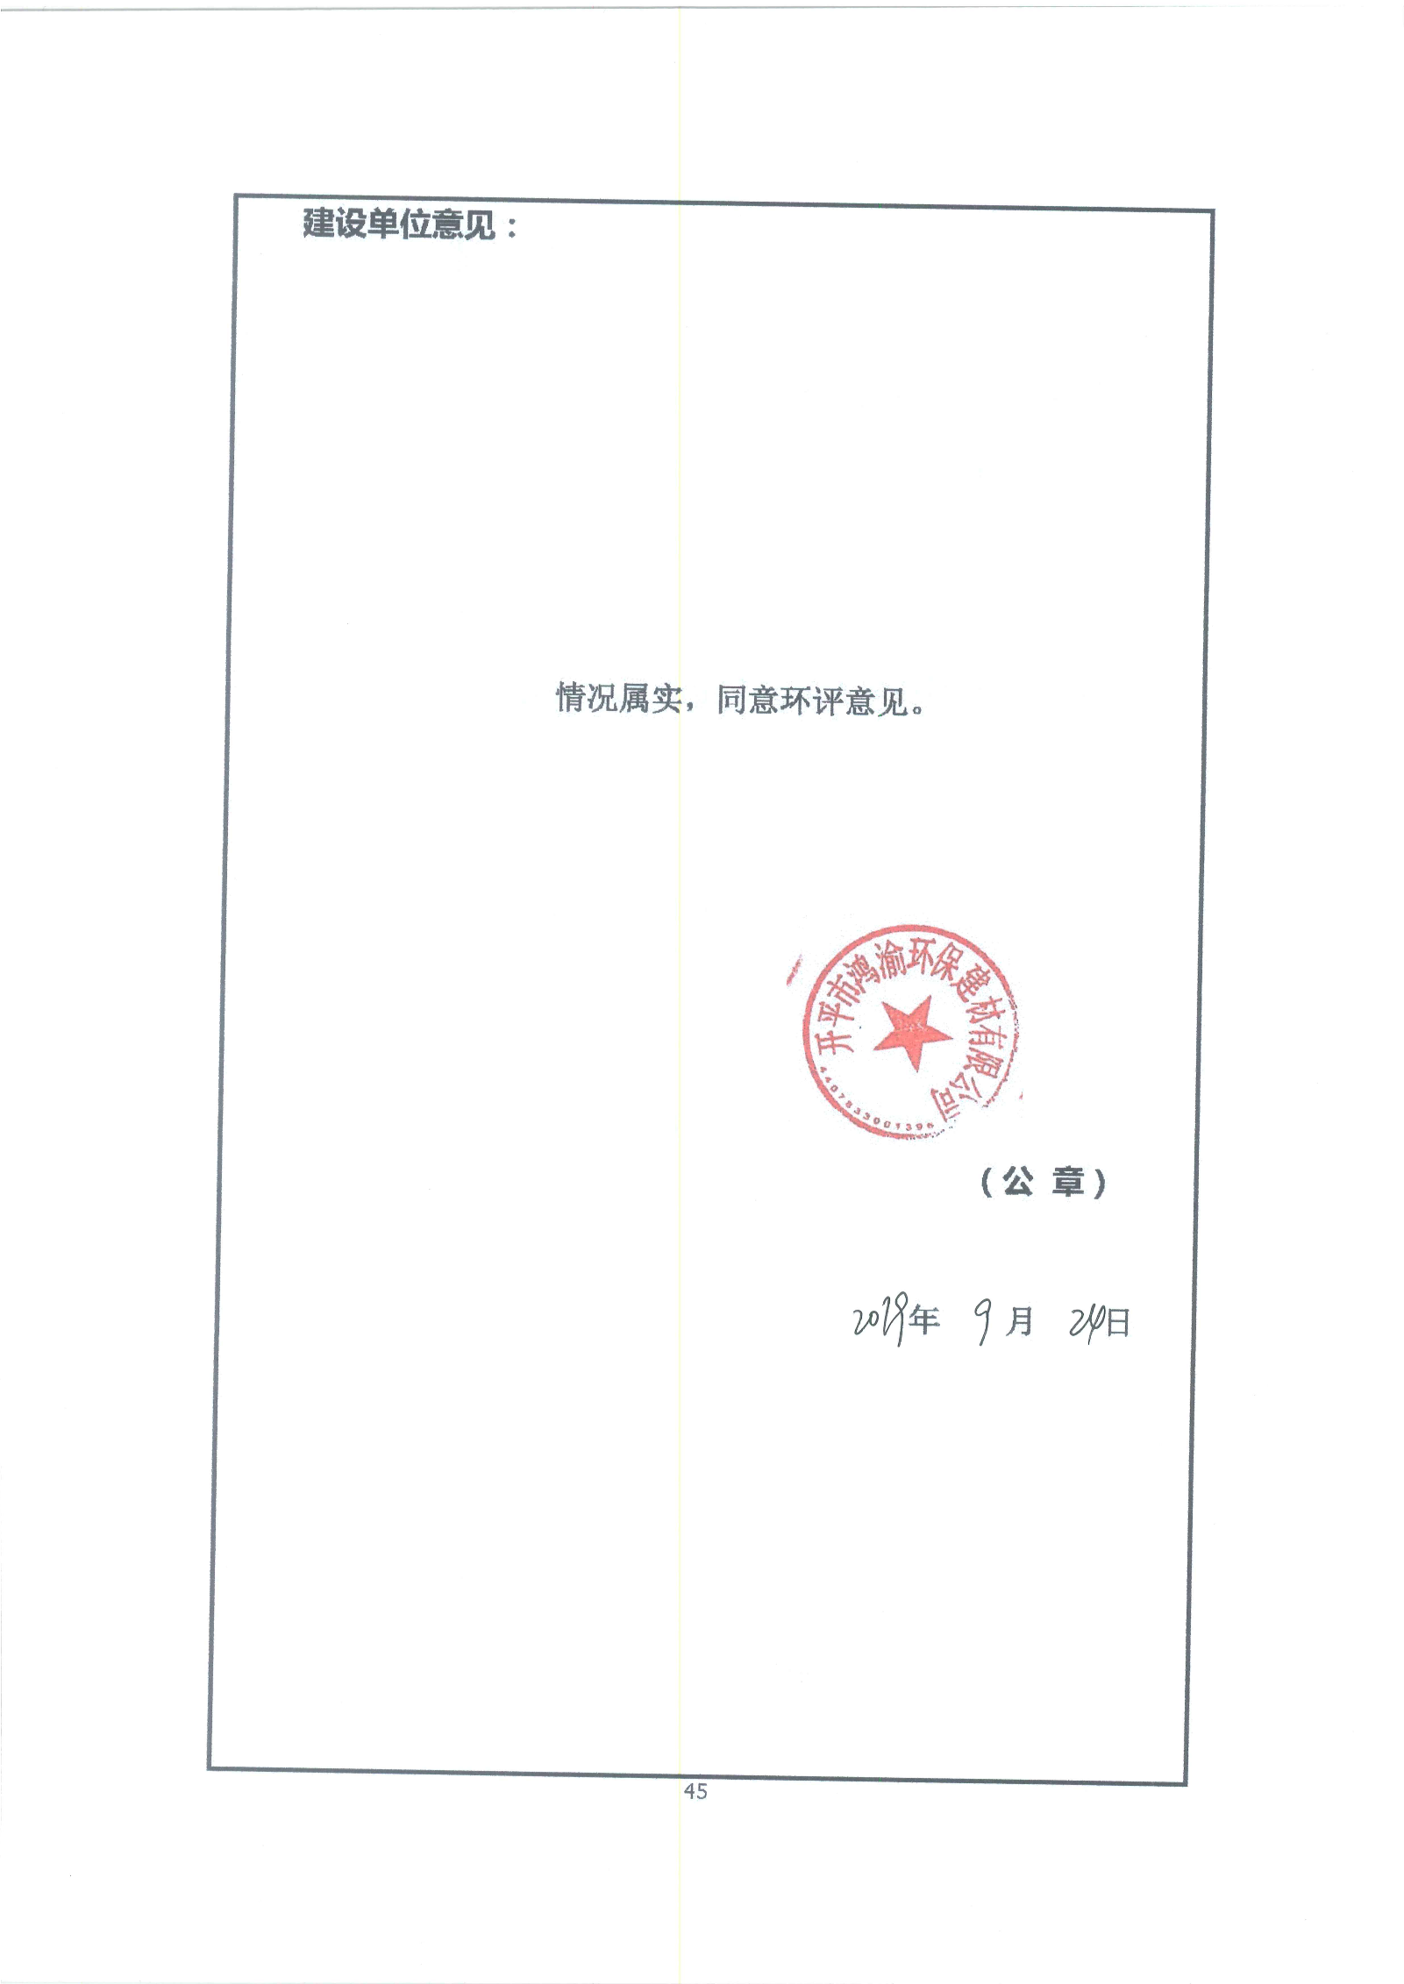
建设单位意见：

情况属实，同意环评意见。

（公章）

年月日

预审意见：

公章

经办人： 年 月 日
下一级环境保护行政主管部门审查意见：

公章

经办人： 年 月 日
审批意见：

公章

经办人： 年 月 日

附表1：建设项目大气环境影响评价自查表
- 建设项目大气环境影响评价自查表
工作内容 |  | 自查项目
评价等级与范围 | 评价等级 | 一级□ |  |  |  | 二级 |  | 三级□
评价等级与范围 | 评价范围 | 边长=50km□ |  |  |  | 边长5~50km□ |  | 边长=5km□
评价因子 | SO₂+NOx排放量 | ≥2000t/a□ |  | 500~2000t/a□ |  |  | <500t/a□
评价因子 | 评价因子 | 基本污染物（）  其他污染物（TSP） |  |  |  |  | 包括二次PM_{2.5}□  不包括二次PM_{2.5}
评价标准 | 评价标准 | 国家标准 |  | 地方标准□ |  |  | 附录D□ | 其他标准□
现状评价 | 评价功能区 | 一类区□ |  |  |  | 二类区 |  | 一类区和二类区□
现状评价 | 评价基准年 | （2018）年
现状评价 | 环境空气质量现状调查数据来源 | 长期例行监测标准□ |  |  |  | 主管部门发布的数据标准 |  | 现状补充标准
现状评价 | 现状评价 | 达标区□ |  |  |  |  | 不达标区
污染源调查 | 调查内容 | 本项目正常排放源  本项目非正常排放源□  现有污染源□ |  | 拟替代的污染源□ |  |  | 其他在建、拟建项目污染源□ | 区域污染源□
大气环境影响预测与评价 | 预测模型 | AERMOD□ | ADMS□ | AUSTAL2000□ |  | EDMS/AEDT□ | CALPUFF□ | 网格模型□ | 其他□
大气环境影响预测与评价 | 预测范围 | 边长≥50km□ |  |  |  | 边长5~50km□ |  | 边长=5km□
大气环境影响预测与评价 | 预测因子 | 预测因子（） |  |  |  |  | 包括二次PM_{2.5}□  不包括二次PM_{2.5}□
大气环境影响预测与评价 | 正常排放短期浓度贡献值 | C本项目最大占标率≤100%□ |  |  |  |  | C本项目最大占标率>100%□
大气环境影响预测与评价 | 正常排放年均浓度贡献值 | 一类区 |  | C_{本项目}最大占标率≤10%□ |  |  | C_{本项目}最大占标率>10%□
大气环境影响预测与评价 | 正常排放年均浓度贡献值 | 二类区 |  | C_{本项目}最大占标率≤30%□ |  |  | C_{本项目}最大占标率>30%□
大气环境影响预测与评价 | 非正常1h浓度贡献值 | 非正常持续时长  （）h |  | C_{非正常}占标率≤100%□ |  |  |  | C_{非正常}占标率>100%□
大气环境影响预测与评价 | 保证率日平均浓度和年平均浓度叠加值 | C叠加达标□ |  |  |  |  | C叠加不达标□
大气环境影响预测与评价 | 区域环境质量的整体变化情况 | k≤-20%□ |  |  |  |  | k>-20%□
环境监测计划 | 污染源监测 | 监测因子：（TSP） |  |  |  | 有组织废气监测□  无组织废气监测 |  | 无监测□
环境监测计划 | 环境质量监测 | 监测因子：（） |  |  |  | 监测点位数（） |  | 无监测□
评价结论 | 环境影响 | 可以接受不可以接受□
评价结论 | 大气环境防护距离 | 距（)厂界最远（）m
评价结论 | 污染源年排放量 | SO₂:(0)t/a | NOx:(0)t/a |  | 颗粒物:（0.0416)t/a |  | VOCs:(0)t/a
注：“□”，填“√”；“（）”为内容填写项

附表2：建设项目地表水环境影响评价自查表
- 建设项目地表水环境影响评价自查表
工作内容 |  | 自查项目
影响识别 | 影响类型 | 水污染影响型；水文要素影响型□
影响识别 | 水环境保护目标 | 饮用水水源保护区□；饮用水取水口；涉水的自然保护区□；涉水的风景名胜区□；重要湿地□；  重点保护与珍稀水生生物的栖息地□；重要水生生物的自然产卵场及索饵场、越冬场和洄游通道□；天然渔场等渔业水体□；水产种质资源保护区□；其他
影响识别 | 影响途径 | 水污染影响型 |  |  |  |  |  |  |  | 水文要素影响型
影响识别 | 影响途径 | 直接排放□；间接排放；其他□ |  |  |  |  |  |  |  | 水温□；径流□；水域面积□
影响识别 | 影响因子 | 持久性污染物□；有毒有害污染物□；非持久性污染物；pH值□；热污染□；富营养化□；其他□ |  |  |  |  |  |  |  | 水温□；水位（水深）□；流速□；流量□；其他□
评价等级 |  | 水污染影响型 |  |  |  |  |  |  |  | 水文要素影响型
 |  | 一级□；二级□；三级A□；三级B |  |  |  |  |  |  |  | 一级□；二级□；三级□
现状调查 | 区域污染源 | 调查项目 |  |  |  |  |  |  |  | 数据来源
现状调查 | 区域污染源 | 已建□；在建□；拟建□；其他□ |  | 拟替代的污染源□ |  |  |  |  |  | 排污许可证□；环评□；环保验收□；既有实测□；现场监测□；入河排放口数据□；其他□
现状调查 | 受影响水体水环境质量 | 调查时期 |  |  |  |  |  |  |  | 数据来源
现状调查 | 受影响水体水环境质量 | 丰水期□；平水期□；枯水期□；冰封期□  春季□；夏季□；秋季□；冬季□ |  |  |  |  |  |  |  | 生态环境保护主管部门□；补充监测□；其他□
现状调查 | 区域水资源开发利用状况 | 未开发□；开发量40%以下□；开发量40%以上□
现状调查 | 水文情势调查 | 调查时期 |  |  |  |  |  |  |  | 数据来源
现状调查 | 水文情势调查 | 丰水期□；平水期□；枯水期□；冰封期□  春季□；夏季□；秋季□；冬季□ |  |  |  |  |  |  |  | 水行政主管部门□；补充监测□；其他□
现状调查 | 补充监测 | 监测时期 |  |  |  |  |  |  |  | 监测因子 |  | 监测断面或点位
现状调查 | 补充监测 | 丰水期□；平水期□；枯水期□；冰封期□  春季□；夏季□；秋季□；冬季□ |  |  |  |  |  |  |  | （） |  | 监测断面或点位个数（）个
现状评价 | 评价范围 | 河流：长度（）km；湖库、河口及近岸海域：面积（）km²
现状评价 | 评价因子 | （）
现状评价 | 评价标准 | 河流、湖库、河口：Ⅰ类□；Ⅱ类□；Ⅲ类□；Ⅳ类□；Ⅴ类□  近岸海域：第一类□；第二类□；第三类□；第四类□  规划年评价标准（）
现状评价 | 评价时期 | 丰水期□；平水期□；枯水期□；冰封期□  春季□；夏季□；秋季□；冬季□
现状评价 | 评价结论 | 水环境功能区或水功能区、近岸海域环境功能区水质达标状况：达标□；不达标□  水环境控制单元或断面水质达标状况：达标□；不达标□  水环境保护目标质量状况：达标□；不达标□  对照断面、控制断面等代表性断面的水质状况：达标□；不达标□  底泥污染评价□  水资源与开发利用程度及其水文情势评价□  水环境质量回顾评价□  流域（区域）水资源（包括水能资源）与开发利用总体状况、生态流量管理要求与现状满足程度、建设项目占用水域空间的水流状况与河湖演变状况□  依托污水处理设施稳定达标排放评价□ |  |  |  |  |  |  |  |  |  |  | 达标区□  不达标区□
影响预测 | 预测范围 | 河流：长度（）km；湖库、河口及近岸海域：面积（）km²
影响预测 | 预测因子 | （）
影响预测 | 预测时期 | 丰水期□；平水期□；枯水期□；冰封期□  春季□；夏季□；秋季□；冬季□  设计水文条件□
影响预测 | 预测情景 | 建设期□；生产运行期□；服务期满后□  正常工况□；非正常工况□  污染控制和减缓措施方案□  区（流）域环境质量改善目标要求情景□
影响预测 | 预测方法 | 数值解□：解析解□；其他□  导则推荐模式□：其他□
影响评价 | 水污染控制和水环境影响减缓措施有效性评价 | 区（流）域水环境质量改善目标□；替代削减源□
影响评价 | 水环境影响评价 | 排放口混合区外满足水环境管理要求□  水环境功能区或水功能区、近岸海域环境功能区水质达标□  满足水环境保护目标水域水环境质量要求□  水环境控制单元或断面水质达标□  满足重点水污染物排放总量控制指标要求，重点行业建设项目，主要污染物排放满足等量或减量替代要求□  满足区（流）域水环境质量改善目标要求□  水文要素影响型建设项目同时应包括水文情势变化评价、主要水文特征值影响评价、生态流量符合性评价□  对于新设或调整入河（湖库、近岸海域）排放口的建设项目，应包括排放口设置的环境合理性评价□  满足生态保护红线、水环境质量底线、资源利用上线和环境准入清单管理要求□
影响评价 | 污染源排放量核算 | 污染物名称 |  |  | 排放量/（t/a） |  |  |  | 排放浓度/（mg/L）
影响评价 | 污染源排放量核算 | COD_{Cr} |  |  | 0.0432 |  |  |  | 200
影响评价 | 污染源排放量核算 | BOD₅ |  |  | 0.0216 |  |  |  | 100
影响评价 | 污染源排放量核算 | SS |  |  | 0.0216 |  |  |  | 100
影响评价 | 污染源排放量核算 | NH₃-N |  |  | 0.0054 |  |  |  | 25
影响评价 | 替代源排放情况 | 污染源名称 | 排污许可证编号 |  |  | 污染物名称 | 排放量/（t/a） |  |  |  | 排放浓度/（mg/L）
影响评价 | 替代源排放情况 | （） | （） |  |  | （） | （） |  |  |  | （）
影响评价 | 生态流量确定 | 生态流量：一般水期（）m³/s；鱼类繁殖期（）m³/s；其他（）m³/s  生态水位：一般水期（）m；鱼类繁殖期（）m；其他（）m
防治措施 | 环保措施 | 污水处理设施□；水文减缓设施□；生态流量保障设施□；区域削减□；依托其他工程措施；其他□
防治措施 | 监测计划 |  |  | 环境质量 |  |  |  | 污染源
防治措施 | 监测计划 | 监测方式 |  | 手动□；自动□；无监测 |  |  |  | 手动□；自动□；无监测
防治措施 | 监测计划 | 监测点位 |  | （） |  |  |  | （）
防治措施 | 监测计划 | 监测因子 |  | （） |  |  |  | （）
防治措施 | 污染物排放清单 | □
评价结论 |  | 可以接受；不可以接受□
注：“□”为勾选项，可打√；“（）”为内容填写项；“备注”为其他补充内容。

附表3：环境风险评价自查表
- 环境风险评价自查表
工作内容 |  |  | 完成情况
风险调查 |  | 危险物质 | 名称 | / |  |  | / |  | / |  |  |  | /
 |  | 危险物质 | 存在总量t | / |  |  | / |  | / |  |  |  | /
 |  | 环境敏感性 | 大气 | 500m范围内人口数_300___人 |  |  |  |  | 5km范围内人口数_____人
 |  | 环境敏感性 | 大气 | 每公里管段周边200m范围内人口数（最大） |  |  |  |  |  |  |  |  | _______人
 |  | 环境敏感性 | 地表水 | 地表水功能敏感性 |  |  | F1□ |  | F2□ |  |  |  | F3□
 |  | 环境敏感性 | 地表水 | 环境敏感目标分级 |  |  | S1□ |  | S2□ |  |  |  | S3□
 |  | 环境敏感性 | 地下水 | 地下水环境功能敏感性 |  |  | G1□ |  | G2□ |  |  |  | G3□
 |  |  |  |  |  |  | D1□ |  | D2□ |  |  |  | D3□
物质及工艺系统危险性 |  |  | Q值 | Q＜1 |  |  | 1≤Q＜10□ |  | 10≤Q＜100□ |  |  |  | Q＞100□
 |  |  | M值 | M1□ |  |  | M2□ |  | M3□ |  |  |  | M4□
 |  |  | P值 | P1□ |  |  | P2□ |  | P3□ |  |  |  | P4□
环境敏感程度 |  |  | 大气 | E1□ |  |  | E2□ |  |  |  | E3
 |  |  | 地表水 | E1□ |  |  | E2□ |  |  |  | E3□
 |  |  | 地下水 | E1□ |  |  | E2□ |  |  |  | E3□
环境风险潜势 |  |  | IV+□ | IV□ |  |  | III□ |  | II□ |  |  |  | I
评价等级 |  |  | 一级□ |  | 二级□ |  |  | 三级□ |  |  |  | 简单分析
风险识别 | 物质危险性 |  | 有毒有害□ |  |  |  | 易燃易爆□
风险识别 | 环境风险类型 |  | 泄露 |  |  |  | 火灾、爆炸引发半生或次生污染物排放
风险识别 | 影响途径 |  | 大气 |  |  | 地表水 |  |  |  | 地下水
重点风险防范措施 |  |  | 大气：事故发生时，工作人员需立即停止生产，必要时启动突发事故应急预案；相关部门要制定污染监测计划，对可能受到污染的地方进行监测，直止无异常方可停止监测工作。
评价结论与建议 |  |  | 本项目环境风险主要为人为因素，通过政府各有关职能部门加强监督指导，企业内部加强管理、制定岗位管理责任制、并落实各项预防、控制、减缓等措施，本项目的风险事故发生概率很低，在可接受范围内。
注：“□”为勾选项，“_____”为填写项。

